Для заказа доставки работы
воспользуйтесь поиском на сайте http://www.mydisser.com/search.html

Міністерство освіти і науки України
Вінницький національний технічний університет

ЯРОВИЙ АНДРІЙ АНАТОЛІЙОВИЧ

УДК 004.2:004.93:654.915:681.3

МЕТОДИ ТА ЗАСОБИ ОРГАНІЗАЦІЇ ВИСОКОПРОДУКТИВНИХ ПАРАЛЕЛЬНО-ІЄРАРХІЧНИХ ОБЧИСЛЮВАЛЬНИХ СИСТЕМ ІЗ РЕКУРСИВНОЮ АРХІТЕКТУРОЮ

Спеціальність 05.13.05 – комп’ютерні системи та компоненти

АВТОРЕФЕРАТ
дисертації на здобуття наукового ступеня
доктора технічних наук

Вінниця – 2013
Дисертацією є рукопис.

Робота виконана у Вінницькому національному технічному університеті
Міністерства освіти і науки України.

Науковий  консультант | доктор технічних наук, професор  Тимченко Леонід Іванович,  Державний економіко-технологічний університет  транспорту, м. Київ,  завідувач кафедри телекомунікаційних технологій та автоматики.
Офіційні  опоненти: | доктор технічних наук, професор  Кривуля Геннадій Федорович,  Харківський національний університет радіоелектроніки,  професор кафедри автоматизації проектування обчислювальної техніки
Офіційні  опоненти: | доктор технічних наук, професор  Зіатдінов Юрій Кашафович,  Національний авіаційний університет, м. Київ,  завідувач кафедри комп’ютерних інформаційних технологій
Офіційні  опоненти: | доктор технічних наук, професор  Цмоць Іван Григорович,  Національний університет «Львівська політехніка»,  професор кафедри автоматизованих систем управління.

Захист відбудеться «_25_» жовтня 2013 р. о _9-30_ годині на засіданні
спеціалізованої вченої ради Д 05.052.01 у Вінницькому національному
технічному університеті за адресою: 21021, м. Вінниця, Хмельницьке шосе, 95,
ГНК, ауд.210.

З дисертацією можна ознайомитись у бібліотеці Вінницького національного
технічного університету за адресою: 21021, м. Вінниця, Хмельницьке шосе, 95, ГНК.

Автореферат розісланий «_23_» вересня 2013 р.

Учений секретар
спеціалізованої вченої ради С.М. Захарченко

ЗАГАЛЬНА ХАРАКТЕРИСТИКА РОБОТИ

Актуальність теми. У процесі переходу до інформаційного суспільства спостерігається значне збільшення обсягів інформації, що одержується та обробляється, у тому числі, й обсягів необхідних обчислень. Підвищення продуктивності обчислювальної техніки має визначальне значення для розвитку фундаментальної науки, техніки, виробництва й обороноздатності держави. Створення об'єктів з високими технічними показниками потребує розроблення якісних багатофакторних моделей, що неможливо без високопродуктивних обчислювальних систем (ОС), тому проблема підвищення їх продуктивності є найбільш істотною й актуальною.
Останнє десятиліття характеризуються стрімким розвитком високопродуктивних багатопроцесорних ОС, які знаходять застосування при вирішенні практично будь-яких задач науки і техніки в усіх галузях народного господарства. Це пов'язано з тим, що з кожним роком зростає складність науково-технічних задач. Останнім часом виділився окремий клас задач – "Grand Challenge", для розв'язання яких потрібні екстремально високі обчислювальні потужності. До цього класу відносять, наприклад, задачі оптимального керування складними об'єктами й процесами; моделювання різних фізичних процесів; математичного моделювання з потребою паралельного виконання різноманітних обчислювальних експериментів та ін. Також, це поширюється на галузь побудови інформаційно-пошукових систем, систем прийняття рішень, а також задач проектування, комп'ютерної графіки, динамічного оброблення зображень великої розмірності тощо. Необхідно відзначити, що натепер такі задачі використовують практично весь перелік сучасних чисельних методів. Для їх розв'язання здійснюються інтенсивні дослідження як зі створення математичних моделей і алгоритмів, так і розробки нових паралельних ОС та вдосконалення існуючих.
Значний вклад у розвиток моделей, методів та засобів організації високопродуктивних паралельних ОС, обробки зображень та розпізнавання образів, зокрема, внесли вітчизняні дослідники: Андон П.І., Анісімов А.В., Бондарен-
ко М.Ф., Боюн В.П., Глушков В.М., Гриценко В.І., Грицик В.В., Євреінов Е.В., Івахненко А.Г., Капітонова Ю.В., Летичевський О.А., Малиновський Б.М.,
Палагін О.В., Поспелов Г.С., Рабінович З.Л., Скуріхін В.І., Свечніков С.В., Шлезінгер М.І. та ін., а також зарубіжні учені: Ф. Аллен, Ч. Бэббідж, Ф. Брукс, Л. Веліант, Н. Вінер, Е. Кларк, Д. Кнут, С. Крей, У. Маккалок, М. Мінський,
Г. Мойер, С. Мурога, Ф. Розенблат, А. Тьюринг, Д. Хеб, К. Шеннон та ін.
Бурхливий розвиток комп'ютерних технологій і створення сімейств високопродуктивних мікропроцесорів привів до того, що домінуючими напрямами розробок багатопроцесорних ОС натепер є системи з масовим паралелізмом (СзМП), що містять тисячі паралельно функціонуючих мікропроцесорів, з'єднаних між собою відповідною комутаційною системою. Важливо відзначити, що сучасні високопродуктивні ОС є мультиархітектурними. Для таких систем характерним є введення додаткових спеціалізованих ресурсів, а також ієрархічна організація та різні пропускні здатності каналів зв'язку між ресурсами (обчислювальними вузлами, процесорами або обчислювальними ядрами), в результаті чого ОС стає гетерогенною. Все більше простежується тенденція в галузі високопродуктивних обчислень до конвергенції сучасних технологій паралельної та розподіленої обробки інформації. Проте перед розробниками гетерогенних ОС постають задачі, пов'язані з неоднозначністю вибору можливих варіантів побудови та комбінацій функціональних блоків, які можуть бути реалізовані різноманітними комп’ютерними засобами. Дані задачі потребують дослідження та застосування нових підходів щодо організації високопродуктивних гетерогенних ОС, оскільки правильний вибір конкретних засобів їх реалізації має важливе значення для досягнення потрібних техніко-економічних показників.
Разом з тим, більшість існуючих методів організації паралельних обчислень у СзМП орієнтовані на розв'язання складних задач адаптації обчислювального алгоритму до структури багатопроцесорної ОС. При цьому досліджуються інформаційні взаємодії суміжних частин алгоритму та недостатньо приділяється уваги загальній інформаційній структурі. В свою чергу, це ускладнює створення масштабованих паралельних комп'ютерних засобів для СзМП, які могли б бути реалізовані з однаковою ефективністю на довільній конфігурації ОС. У зв’язку з цим актуалізуються дослідження, пов’язані із розробкою нових теоретичних засад і методів побудови високопродуктивних багатопроцесорних ОС, зокрема паралельно-ієрархічних обчислювальних систем (ПІОС) із рекурсивною архітектурою. В їх основі покладено принцип паралельно-ієрархічного (ПІ) оброблення інформації. Він припускає організацію багаторівневого ПІ обчислювального процесу, орієнтованого на досягнення максимально можливої алгоритмічної та схемотехнічної швидкодії при перетворенні інформації, а також мінімально можливих параметрів ємності пам'яті та споживаної потужності для її збереження, з випереджаючим ростом функціональних можливостей технічних засобів порівняно з їх складністю. Методи паралельно-ієрархічного перетворення (ПІП) застосовуються для виділення ознак зображень, кодування та скорочення їх розмірності при виконанні обчислень та подальшому збереженні. Досліджені в роботі властивості ПІП і структури ПІОС використовуються в структурах паралельної пам'яті, системах аналізу та розпізнавання зображень, при кодуванні даних. Особливо перспективною є ідея реалізації ПІП при побудові високопродуктивних ПІОС на основі сучасних технологій GPGPU (General-Purpose Graphics Processing Units – загальні обчислення на основі графічних процесорів відеоадаптера).
Таким чином, актуальною науково-прикладною проблемою, що підлягає вирішенню, є недостатня продуктивність комп'ютерних засобів оброблення надвеликих масивів цифрової інформації різного походження та їх невідповідність вимогам ресурсоємних обчислювальних задач.
Теоретичний аспект вказаної проблеми полягає у розвитку принципів побудови високопродуктивних ПІОС із рекурсивною архітектурою, розвитку
теорії паралельно-ієрархічного перетворення інформації в комп'ютерних системах. Методологічний аспект вказаної проблеми полягає у розробленні нових моделей та методів, які враховують просторово-багаторівневе подання даних і часово-мережевий принцип їх аналізу, що дозволяє реалізацію високопродуктивних паралельно-ієрархічних обчислювальних процесів в багатоядерних системах з GPU-прискоренням.
Зв’язок роботи з науковими програмами, планами, темами. Дисертаційне дослідження проводилось згідно з планами науково-дослідних робіт кафедри лазерної та оптоелектронної техніки та кафедри комп'ютерних наук Вінницького національного технічного університету і кафедри телекомунікаційних технологій та автоматики Державного економіко-технологічного університету транспорту (Київ), в тому числі в межах договорів GP/F44/051/4710 “Методи та засоби організації високопродуктивних ПІ обчислювальних процесів в інтелектуальних системах” (номер держ. реєстрації 0112U008123, 2012) та Ф13/49-2007 “Інтелектуальна система для ідентифікації плямових зображень лазерних пучків” (номер держ. реєстрації: 0107U011806, 2007), при виконанні яких автор брав участь як науковий керівник; госпдоговірної теми „Розробка алгоритмів роботи автоматизованої системи підтримки експлуатації транспортної мережі зв’язку” (номер держ. реєстрації: 0113U003214, 2012-2013) та держбюджетної теми „Високопродуктивні гетерогенні обчислювальні комплекси ПІ оброблення зображень протяжних лазерних трас та прогнозування їх характеристик для оптичних систем зв'язку” (номер держ. реєстрації: 0113U003212, 2013) при виконанні яких автор брав участь як відповідальний виконавець; а також держбюджетних тем 57-Д-281 “Оптико-електронний квантово-розмірний образний комп'ютер око-процесорного типу: концепції, методологія, база знань” (номер держ. реєстрації: 0105U002434, 2005-2007), 57-Д-300 „Оптико-електронні паралельні логіко-часові інформаційно-енергетичні середовища на базі образних комп'ютерів” (номер держ. реєстрації: 0108U000662, 2008-2010), 57-Д-337 „Розподілені ієрархічні оптико-електронні паралельні логіко-часові інформаційно-енергетичні середовища” (номер держ. реєстрації: 0111U001104, 2011-2013), 44-2010 Б „Розробка апаратно-програмних засобів ідентифікації зображень людських облич в телекомунікаційних та корпоративних мережах залізничного транспорту” (номер держ. реєстрації: 0111U009125, 2012). Тематика роботи пов’язана з обласною Програмою "Розвитку інформаційних, телекомунікаційних та інноваційних технологій в закладах освіти Вінницького регіону до 2015 року", а також із Державною цільовою науково-технічною програмою "Образний комп'ютер" (2000-2011), що затверджена постановами КМУ від 08.11.2000 №1652 та від 27.01.2010 №58 і відповідає пріоритетному напряму розвитку науки і техніки "Інформаційні та комунікаційні технології" (згідно із Законом України від 12.10.2010 № 2519-17).
Мета і задачі дослідження. Мета дослідження полягає у підвищенні продуктивності обчислювальних процесів паралельної обробки надвеликих масивів цифрової інформації в багатоядерних системах з масовим паралелізмом шляхом створення нового принципу побудови ПІОС, розробки їх структурної та архітектурної організації на основі GPGPU технологій.
Відповідно до мети мають бути розв’язані такі задачі:
– здійснити аналіз сучасних концепцій паралельних обчислень і високопродуктивних комп’ютерних засобів обробки інформації;
– розвинути теорію ПІП інформації, розробити математичні моделі організації високопродуктивних ПІ обчислювальних процесів в комп'ютерних системах;
– розробити теоретичні основи побудови високопродуктивних ПІОС із рекурсивною архітектурою, що містять нову концепцію багаторівневого ПІП інформації із рекурсивним формуванням сукупностей загальних і різноманітних станів просторово-часового середовища (ПЧС), нові моделі та методи із просторово-багаторівневим поданням даних і часово-мережевим принципом їх аналізу;
– розробити методи і математичні моделі кодування/декодування інформації на основі прямого/зворотного паралельно-ієрархічного перетворення;
– розробити високопродуктивні ПІОС із рекурсивною архітектурою на основі CPU-орієнтованої апаратної платформи;
– розробити високопродуктивні ПІОС із рекурсивною архітектурою на основі GPGPU технологій;
– розробити високопродуктивні комп’ютерні засоби з паралельно-ієрархічним принципом обробки інформації:
– розробити оптико-електронну систему з ПІ принципом обробки інформації для профілювання лазерних променів в реальному часі.
– розробити комп’ютерні засоби з ПІ принципом обробки інформації для автоматизованої системи підтримки експлуатації транспортної мережі зв’язку.
Об'єкт дослідження – процес організації високопродуктивних паралельно-ієрархічних обчислень у багатоядерних системах з масовим паралелізмом.
Предмет дослідження – методи та комп’ютерні засоби для організації високопродуктивних ПІОС із рекурсивною архітектурою на основі GPGPU технологій.
Методи дослідження. Для розробки теоретичних основ побудови високопродуктивних ПІОС із рекурсивною архітектурою використано методи теорії паралельних обчислень, теорії штучного інтелекту, теорії множин, теорії алгоритмів, теорії ймовірностей, математичної логіки. Для розробки комп'ютерних засобів високопродуктивних ПІОС із рекурсивною архітектурою використано методи теорії паралельно-ієрархічного перетворення, теорії штучних нейронних мереж та кореляційного аналізу, математичного та імітаційного моделювання, теорії інформації, цифрової обробки сигналів та методів машинного аналізу зображень.
Наукова новизна одержаних результатів полягає в розвитку теорії паралельно-ієрархічного перетворення інформації в комп'ютерних системах, розробці методів і моделей високопродуктивних ПІОС із рекурсивною архітектурою на основі GPGPU технологій, зокрема:
Вперше:
– розроблено концепцію багаторівневого паралельно-ієрархічного перетворення інформації, в якій, на відміну від існуючих, реалізовано рекурсивне формування сукупностей загальних і різноманітних станів просторово-часового середовища, що містить методи паралельно-ієрархічного перетворення, в тому числі з оптимізацією масок, що реалізують паралельно-ієрархічне кодування, при якому кожна наступна маска за визначеною залежністю має розмірність менше за попередню, що забезпечує підвищення швидкодії оброблення зображень (20,53% приросту швидкодії – для прямого, 66,24% приросту швидкодії – для зворотного паралельно-ієрархічного перетворення), а також на 59,35% зменшує обсяги пам'яті для зберігання масок;
– розроблено моделі, структурну та архітектурну організацію високопродуктивних ПІОС, які, на відміну від існуючих, орієнтовані на використання сучасних GPGPU технологій, що забезпечує підвищення швидкодії оброблення надвеликих масивів інформації (при розмірності матриці 4096×4096 елементів показник прискорення складає 3,87, а показник ефективності – 0,97);
– розроблено високопродуктивні ПІОС із рекурсивною архітектурою (гранична теоретична продуктивність – 4976,6 GFLOPS) та використанням принципу паралельно-ієрархічного перетворення, які, на відміну від існуючих, реалізують парадигму гетерогенних обчислень (паралельні та розподілені обчислення на базі спеціалізованих апаратних графічних прискорювачів), що забезпечує підвищення швидкодії оброблення зображень великої розмірності та покращує ефективність їх розпізнавання (точність класифікації – 89,5%);
– доведено теоретичну залежність між початковою розмірністю вхідної матриці та гранично можливим збільшенням її розмірності в пам'яті обчислювальної системи при паралельно-ієрархічному перетворенні, що забезпечує ефективну організацію потоків при паралельному обчислювальному процесі в ПІОС на базі апаратних графічних прискорювачів.
Удосконалено:
– математичні моделі кодування/декодування інформації методами прямого/зворотного паралельно-ієрархічного перетворення, які, на відміну від існуючих, реалізують ефективніші способи організації паралельних потоків та їх оптимізації при реалізації паралельно-ієрархічного перетворення на базі спеціалізованих апаратних графічних прискорювачів, що забезпечує покращення швидкодії оброблення зображень.
Набули подальшого розвитку:
– теорія організації високопродуктивних ПІОС, що містять нові моделі та методи, які враховують просторово-багаторівневе подання даних і часово-мережевий принцип їх аналізу, що дозволяє реалізацію високопродуктивних паралельно-ієрархічних обчислювальних процесів в багатоядерних системах з GPU-прискоренням;
– методи та математичні моделі організації обчислень у ПІОС з масовим паралелізмом, які, на відміну від існуючих, містять перетворення даних на просторову мережну модель інформаційного середовища, що забезпечує підвищення швидкодії порівняння і структурного опису зображення, створеного у вигляді паралельно-ієрархічної структури (при обробленні зображень надвеликої роздільної здатності – 10000×10000 пікселів і більше, – швидкодія паралельно-ієрархічного перетворення на основі GPU-орієнтованої в 2,88 рази перевищує швидкодію на основі CPU-орієнтованої апаратної платформи).
Практичне значення одержаних результатів у галузі паралельної обробки надвеликих масивів інформації полягає в створенні методики побудови високопродуктивних ПІОС із рекурсивною архітектурою та відповідних комп'ютерних засобів, які у сукупності вирішують важливу науково-прикладну проблему. Зокрема:
1) розроблено методику побудови високопродуктивних ПІОС із рекурсивною архітектурою, а також алгоритми та програмне забезпечення для ПІП інформації на основі технологій CPU та GPGPU, в тому числі програмно-апаратні комплекси для реалізації ПІП інформації на основі CPU- та GPU-орієнтованих кластерних платформ. Це забезпечує реалізацію високопродуктивних ПІОС із високою обчислювальною щільністю поряд з високошвидкісними каналами передачі даних, що дозволяє використати проектні рішення на базі GPU у компактних кластерних комплексах з економним споживанням електроенергії;
2) розроблено макетний зразок високопродуктивної ПІОС, що містить в своїй основі кластерний обчислювальний комплекс на основі інтеграції парадигм паралельної та розподіленої обробки інформації, а також GPGPU технологій, в якому реалізовано новий спосіб організації багатопотокового паралельно-ієрархічного обчислювального процесу, що дозволяє підвищити продуктивність оброблення надвеликих масивів інформації. Зокрема, при обробленні масивів інформації у вигляді двовимірних матриць було досягнуто таких показників прискорення обробки:
– при розмірності матриці 2048×2048 елементів показник прискорення – 3,99, порівняно з послідовним варіантом виконання обчислень, а показник ефективності, який характеризує середню частку часу виконання паралельного алгоритму, протягом якого процесори реально використовуються для вирішення завдання, складає – 0,99;
– при розмірності матриці 4096×4096 елементів показник прискорення – 3,87, а показник ефективності складає – 0,97;
3) розроблено зразок оптоелектронної системи профілювання лазерних променів з ПІ перетворенням інформації, що розширює функціональні можливості системи профілювання та забезпечує оброблення і аналіз плямоподібних зображень у реальному часі (час обробки 25 кадрів відеоряду із зображеннями роздільної здатності 4096×4096 пікселів складає 1027 мс) з підвищеною точністю вимірювання координат енергетичних центрів, як складових характеристик профілю лазерного променя (до 1,5 пікселя);
4) розроблено інтелектуалізовані програмні засоби для класифікації та розпізнавання плямоподібних зображень лазерного променя в реальному часі, які використовують метод ПІП на основі формування нормуючого рівняння, що дозволило в середньому в 1,5 рази підвищити точність класифікації в процесах профілювання лазерного променя. Оскільки такі обчислення потребують значних ресурсів та апаратних затрат, для них застосовано високопродуктивні ПІОС із рекурсивною архітектурою, що забезпечило підвищення показників продуктивності та швидкодії розпізнавання, а також оброблення динамічних зображень різної розмірності в реальному часі (за критерієм "час, що витрачається лише на обчислення, без врахування витрат часу на операції завантаження у пам'ять ОС," швидкодія при обробленні зображень розмірності 16384×16384 пікселів на GPU більше ніж в 60 разів перевищує швидкодію оброблення на CPU);
5) розроблено методику організації високопродуктивних ПІОС, яка забезпечує підвищення ефективності функціонування та експлуатації транспортної мережі зв’язку на залізничному транспорті. Розроблено алгоритми паралельної організації обчислювальних процесів із використанням GPU-прискорювачів за технологією "Fermi" при роботі системи підтримки експлуатації транспортної мережі залізничного транспорту, які забезпечили прискорення виконання запитів пошуку.
Вказані результати впроваджено:
– на підприємствах та установах: ЗАТ ”Космические информационные аналитические системы” (Москва, Росія) – акт від 18.12.2012; Головному управлінні автоматики, телемеханіки та зв'язку Укрзалізниці (Київ, Україна) – акт від 12.02.2013; Управлінні освіти і науки Вінницької облдержадміністрації – акт від 16.05.2013; Головному управлінні статистики у Вінницькій області – акт від 29.04.2013; ТОВ "CDM-Україна", що є офіційним представництвом в Україні компанії "CDM A/S" (Данія) – акт від 25.04.2013; північноамериканській компанії "Gemicle Inc." (Belize) – акт від 19.03.2013; ПП «Науково-виробнича лабораторія «ІНТЕРАКТИВ» (Вінниця, Україна) – акт від 28.01.2013.
– у навчальному процесі: на кафедрі комп'ютерних наук Вінницького національного технічного університету при підготовці фахівців зі спеціальності "Системи штучного інтелекту" – акт від 04.06.2013, а також на кафедрі телекомунікаційних технологій та автоматики Державного економіко-технологічного університету транспорту (Київ) при підготовці фахівців зі спеціальності "Автоматика та автоматизація на транспорті" – акт від 26.06.2013.
Особистий внесок здобувача. Усі основні результати дисертаційної роботи отримані автором особисто та опубліковані в [7-17, 19-20, 26, 39, 41]. У роботах, опублікованих у співавторстві, здобувачеві належать: [1, 2, 4, 6, 21, 42] – розвиток теорії паралельно-ієрархічного перетворення інформації в комп'ютерних системах, методології організації високопродуктивних ПІ структур, розробка структурно-функціональних моделей ПІОС із рекурсивною архітектурою; [3, 18, 22, 37, 38, 43] – методи та математичні моделі кодування/декодування інформації методами прямого/зворотного ПІП; організація обчислювального процесу ПІ оброблення інформації; [33] – моделювання обчислювальних процесів паралельно-ієрархічного перетворення, розробка алгоритмічного та програмного забезпечення паралельно-ієрархічного перетворення інформації; [34-36, 48] – варіанти програмно-апаратної реалізації високопродуктивних ПІОС із рекурсивною архітектурою; [23, 24, 44-47, 49] – розробка високопродуктивних ПІОС із рекурсивною архітектурою на основі GPGPU технологій; [28, 29] – прикладна реалізація високопродуктивних ПІОС для обробки зображень; [5, 25, 27, 30-32, 40] – прикладна реалізація систем з паралельно-ієрархічним принципом оброблення інформації для профілювання лазерних променів в реальному часі; [50] – прикладна реалізація комп’ютерних засобів з паралельно-ієрархічним принципом оброблення інформації для автоматизованої системи підтримки експлуатації транспортної мережі зв’язку.
Апробація результатів дисертації. Результати досліджень, що викладені в дисертаційній роботі, пройшли апробацію на 48 наукових конференціях і семінарах, зокрема, на III-VI міжнародних науково-технічних конференціях (МНТК) Оптоелектронні інформаційні технології “Фотоніка – ОДС” (Вінниця, 2005, 2008, 2010, 2012); VI-IX та XII міжнародних наукових конференціях (МНК) молодих вчених „Optics and High Technology Material Science (OHTMS)” (Київ, 2005-2008, 2011); X Scientific Conference and School “Optical fibres and their applications (TAL 2006)” (Польща, 2006); V-VIII міжнародних науково-практичних конференціях (МНПК) „Інтернет-Освіта-Наука (ІОН)” (Вінниця, 2006, 2008, 2010, 2012); IV міжнародній конференції "Фундаментальные проблемы оптики (ФПО-2006)" (Санкт-Петербург, Росія, 2006); III МНК “Інтелектуальні системи прийняття рішень і прикладні аспекти інформаційних технологій (ISDMIT-2007)” (Євпаторія, 2007); III-V МНТК "Сучасні проблеми радіоелектроніки, телекомунікацій та приладобудування (СПРТП)" (Вінниця, 2007, 2009, 2011); I та III МНТК "Інтелектуальні системи в промисловості і освіті (ІСПО)" (Суми, 2007, 2011); IX-XI International Conferences on „Development and application systems (DAS)” (Румунія, 2008, 2010, 2012); IX-XI міжнародних конференціях "Контроль і управління в складних системах (КУСС)" (Вінниця, 2008, 2010, 2012); XI Всеросійській НТК "Нейроинформатика-2009" (Москва, Росія, 2009); II та IV МНПК "Методи та засоби кодування, захисту й ущільнення інформації (МЗКЗУІ)" (Вінниця, 2009, 2013); VII МНК з прикладної математики та інформатики „СНКПМІ-2009” (Львів, 2009); III-IV міжнародних конференціях молодих вчених “Комп’ютерні науки та інженерія (CSE)” (Львів, 2009, 2010); МНК “Інтелектуальні системи прийняття рішень і проблеми обчислювального інтелекту (ISDMCI-2009)” (Євпаторія, 2009); I та III МНПК “Інформаційні технології та комп’ютерна інженерія (ІТКІ)” (Вінниця, 2010, 2012); XII-XIII МНТК "Системний аналіз та інформаційні технології (SAIT)" (Київ, 2010, 2011); МНК "Информационные и компьютерные технологии, моделирование, управление" присвяченій 80-річчю з дня народження академіка І.В. Прангішвілі (Тбілісі, Грузія, 2010); I-II міжнародних конференціях молодих науковців "Сучасні інформаційні технології (MIT)" (Одеса, 2010, 2012); IX МНПК "Математичне та програмне забезпечення інтелектуальних систем" (Дніпропетровськ, 2011); МНПК "Інформаційні технології та безпека інформаційно-комуні-каційних систем" (Вінниця, 2012); МНПК "Комп'ютерна графіка та розпізнавання зображень" (Вінниця, 2012); II International Conference "High Performance Computing (HPC-UA’2012)" (Київ, 2012); IX International symposium on Telecommunications "BIHTEL 2012" (Боснія і Герцеговина, 2012), II МНТК "Обчислювальний інтелект (ComInt – 2013)" (Черкаси, 2013), ІІ International Conference on Advances in Computer Science and Engineering "CSE 2013" (США, 2013); науковому семінарі з проблеми "Образний комп’ютер" (МННЦІТС НАН та МОН України, Київ, 2013).
Публікації. Результати дисертаційної роботи представлено у 119 працях, зокрема, у 2 монографіях, 32 наукових статях у фахових виданнях (з них 15 одноосібних), 9 наукових статях у наукових виданнях іноземних держав, 48 публікаціях у збірках матеріалів міжнародних конференцій, 2 патентах України на винахід, 26 свідоцтвах про реєстрацію авторського права на твір (комп'ютерну програму) у Державній службі інтелектуальної власності України. Додатково наукові результати дослідження відображені у 5 навчальних посібниках. Перелік 50 публікацій наведено в авторефераті.
Структура та обсяг дисертації. Дисертація складається зі вступу, 6 розділів, висновків, списку використаних джерел із 297 найменувань та 6 додатків. Повний обсяг друкованого тексту становить 437 сторінок, з них 35 сторінок списку використаних джерел та 111 сторінок додатків. Основний зміст викладено на 314 сторінках друкованого тексту. Робота містить 58 рисунків і 12 таблиць по тексту та 19 рисунків і 4 таблиці на окремих 12 сторінках.

ОСНОВНИЙ ЗМІСТ РОБОТИ

У вступі обґрунтовано актуальність теми дисертації, визначено науково-прикладну проблему, що потребує розв’язання, показано зв’язок роботи з науковими програмами, планами, темами. Сформульовано мету і основні задачі досліджень, визначено наукову новизну та практичну цінність одержаних результатів. Наведено дані про особистий внесок здобувача, апробацію результатів, основні праці, опубліковані за темою дисертації.
У розділі 1 здійснено аналіз сучасних концепцій паралельних обчислень і високопродуктивних комп’ютерних засобів обробки інформації. На основі проведеного аналізу визначено, що останнім часом особливої актуальності набуває створення обчислювальних комплексів на основі інтеграції парадигм паралельної та розподіленої обробки інформації, а також технологій GPGPU для подальшої реалізації швидкої та ефективної паралельної обробки надвеликих масивів інформації різної фізичної природи. Характеризуючи такого роду обчислювальні комплекси, як правило, визначають такі особливості як відкритість, паралельність, масштабованість, відмовостійкість, прозорість, спільність використання ресурсів, що надають переваги при розв’язанні великої кількості прикладних задач. Відзначено, що при дослідженні сучасних технологій високопродуктивних комп’ютерних засобів оброблення інформації чітко простежується тенденція їх конвергенції. Це характеризується сильним взаємовпливом і взаємопроникненням різноманітних технологій, виникненням багатьох практично-прикладних результатів на стику областей у рамках міждисциплінарних робіт. Аналізуючи та враховуючи ці тенденції в роботі стверджується, що при розробленні високопродуктивних ПІОС із рекурсивною архітектурою обов’язковою вимогою є врахування можливостей та застосування парадигм паралельного, розподіленого та гетерогенного програмування.
На основі аналізу принципів природного та штучного паралелізму на системному рівні, виявлено низку невідповідностей щодо природних механізмів сприйняття об'єктів і ситуацій зовнішнього світу. Вказані механізми не знайшли відповідного відображення у сучасних підходах до побудови високопродуктивних ОС. В свою чергу, це обмежує технічні можливості ОС та не відповідає головним вимогам, які ставляться до інтелектуальних засобів оброблення інформації. Тому, в роботі визначено та систематизовано передумови для розроблення концептуальної основи багаторівневої ПІОС. Це дозволяє за допомогою конвергентно-дивергентних структур на технічному рівні моделювати окремі природні особливості організації обчислень – топографічний характер відображення, паралельність дії сигналів, мозаїчність структури, її грубу ієрархічність та просторово-корельований у часі механізм сприйняття. Наведені особливості враховано при розробці методологічних основ структурно-функціональної організації багаторівневої ПІОС, що надає можливості проектування високопродуктивних обчислювальних комплексів. Також, виявлено протиріччя та обмеження існуючих методів ПІ перетворення та розроблених на їх основі комп'ютерних засобів, що обумовлює необхідність розробки теоретичних засад і методів побудови високопродуктивних ПІОС із рекурсивною архітектурою.
На основі проведеного аналізу здійснено постановку проблеми, сформульовано мету та задачі досліджень.
У розділі 2 виокремлено методологічні передумови для створення високопродуктивних ПІОС. Здійснено аналіз існуючих підходів подання інформаційного поля (ІП) для організації перетворення цифрових даних, у результаті якого визначено методи перетворення для проблемно-орієнтованих систем оброблення інформації. Наведено класифікацію проблемно-орієнтованих методів перетворення інформації, в якій введено та визначено положення таких класів, як пірамідальне перетворення та пірамідальне паралельно-ієрархічне перетворення, що досліджуються в роботі.
Наведені методологічні передумови для створення високопродуктивних ПІОС дозволяють їх використання для формалізації обчислювальних процедур багаторівневого процесу оброблення інформації. Визначено базові твердження, зокрема: множина аналогових операндів як міра інформації в найбільш ущільненій формі може бути подана у виді сукупності коефіцієнтів паралельно-ієрархічного розкладання, дискретизація яких у просторово-часовій (ПЧ) області визначається структурою паралельно-ієрархічної обчислювальної системи (ПІ мережі).
Визначено вимоги до організації мережевої обчислювальної структури ПІОС, що досліджується і розробляється в роботі. Для знаходження математично обґрунтованих зв'язків між рівнем якості конкретних моделей та архітектури високопродуктивних ПІОС із максимально можливою ефективністю ПІП, розглянуто та доведено відповідні твердження, зокрема: для ПІП в умовах допустимого вибору цифрової інформації на кожному рівні її оброблення існує мінімальний час перетворення, при якому кількість вихідних коефіцієнтів перетворення з найбільшою ймовірністю відповідає їх кількості в ідеальній моделі, з якого сформульовано такі наслідки:
– максимальна швидкодія ПІОС паралельного запису-зчитування інформації досягається просторово-часовим квантуванням часу, як оптимальним критерієм, за кількістю послідовно сформованих коефіцієнтів (хвостових елементів) ПІП;
– для досягнення швидкості перетворення в реальному часі при мінімальній складності ПІ алгоритмічних і програмних засобів операнди числового ІП повинні оброблятися на основі методу ПІП; а при записуванні, збереженні і зчитуванні інформації здійснюватися за допомогою ПІ кодів;
– ПІП дозволяє здійснити принцип розподіленого мережевого оброблення, що важливо при реалізації однорідних високопродуктивних обчислювальних структур.
Розглянуто окремі аналогії методів інтегрування неперервних і дискретних функцій і методу паралельно-ієрархічного перетворення. Розроблено моделі реалізації структурних схем ПІОС на основі різних комбінацій методів перетворення інформації відповідно до різних форм паралелізму.
У розділі 3 розроблено теоретичні основи організації високопродуктивних ПІОС із рекурсивною архітектурою.
Розроблено базові теоретичні положення та сформульовано основні поняття та означення моделі мережевого ПІП, що дозволяє їх використання для формалізації обчислювальних процедур багаторівневого процесу оброблення інформації в ПІОС.
Введено окремі поняття, що відносяться до деревоподібної моделі мережевої структури перетворення з регулярними зв'язками. Нехай граф G=(V,E) є структурою оброблення даних, що містить множину вузлів V і множину ребер E. Граф є направленим, якщо ребра подано у вигляді впорядкованих пар вузлів. Дерево перетворення визначається направленим графом, що володіє такими властивостями:
– тільки одні кореневі вузли не мають дуг, що входять у них;
– у кожен вузол входить множина дуг, кількість яких визначається нелінійною структурою оброблюваних даних;
– із кожного кореня до вузла йде єдиний шлях, тобто єдиний кінцевий набір ребер.
Така структура оброблення даних ототожнюється із направленим графом, причому вузлам відповідають елементи даних, а направлені дуги, що пов'язують вузли, описують різноманітні залежності між елементами і позначаються відповідним чином (рис. 1). Для подальшого аналізу організації мережевої структури ПІП введено такі основні означення.

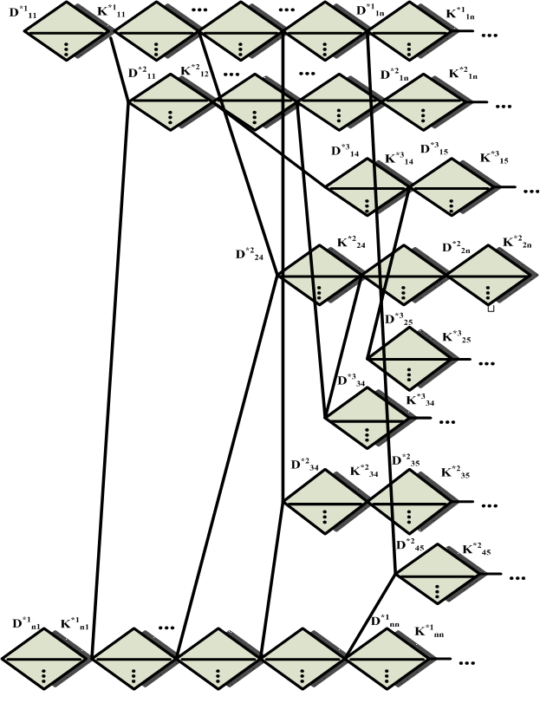
Рисунок 1 – Абстрактна модель деревоподібної мережевої структури ПІП

Означення 1. Структура оброблення даних моделі перетворення D={К, } визначається множиною вузлів і множиною ={f₁, f₂,…, f_{n}} функцій f_{i}: К→1 і 1→К, що відображають множину вузлів в один вузол і навпаки. Два вузли K і K' (K, K'K) пов'язані дугою f_{i}, якщо K'=f_{i}(K), дуга при цьому направлена від вузлів K і K'. Таким чином, дерево мережевого ПІП містить два види піддерев: конвергентні і дивергентні.
Означення 2. Структура оброблення даних D={К, }, при якій множина вузлів відображається в один вузол, тобто К→1; а функція  визначається за F*-критерієм (див. означення 9), утворить конвергентну структуру піддерева (K*).
Означення 3. Структура оброблення даних , при якій один вузол відображається в множину вузлів , тобто , а функція визначається за - функцією перетворення (див. означення 10), утворить дивергентну структуру піддерева (D*).
Властивість 1. Послідовне в часі формування конвергентних і дивергентних піддерев утворить дерево.
Властивість 2. Сусідні дерева одного рівня в часі зміщені один відносно одного на одне піддерева. Нелінійна структура дерев
(рис. 1) утворить узагальнене дерево мережі.
Означення 4. Перетинами узагальненого дерева є однойменні вузли піддерев, що мають однакові шляхи до кореневих вузлів.
Означення 5. Хвостовими вузлами є одиночні вузли K* піддерев узагальненого дерева мережного перетворення, у перетинах якого знаходиться один вузол K* піддерев.
Означення 6. Мережевим деревом є кінцева множина дерев, із яких сусідні дерева одного рівня зміщені один щодо одного на дерево, а число перетинів визначається кількістю хвостових вузлів, положення яких у послідовності перетинів описується залежністю (2с+3), де с – номер перетину, с=0,1,….
Властивість 3. Кількість рівнів мережевого дерева визначається кількістю його хвостових вузлів, збільшеним на одиницю (дану властивість далі проілюстровано на рис. 2).
Означення 7. Гілкою мережевого дерева є будь-яке довільно сформоване, відповідно до означення 6, дерево.
Запропоноване паралельне перетворення великих масивів інформації розглянуто за допомогою мережевого обчислювального процесу, основні властивості якого – паралелізм та ієрархія, синхронність і детермінованність. Мережа складається з множини кінцевих множин , множини елементів і умовно розбита на ряд рівнів.
Означення 8. Мережею ПІП є сукупність таких характеристик: – кінцева множи-
на множин елементів, де – кількість вихідних множин елементів, – порядковий номер рівня, – порядковий номер -го рівня; – такт або крок, на якому сформувалася відповідна множина, – перший або початковий такт, де формуються вихідні множини першого рівня. – кінцева множина елементів, – порядковий номер рівня; – порядковий номер множини, до якої належить елемент; – такт, в якому формується відповідний елемент.
Множина множин і множина елементів перетинаються,
,
де – вихідна множина для -го рівня; – критерій вибору елемента з множини (перехід від множини до елемента ); – функція перетворення множини, (перехід від елемента до множини ).
Під потужністю вихідних множин будемо розуміти загальну кількість елементів m, що визначається на основі кількості H:
.
Кожна з цих множин перетворюється за єдиним мережевим алгоритмом, а всі множини опрацьовуються паралельно. З множини обирається один елемент . Елемент є елементом мережі .
Означення 9. Критерій, за яким обирається елемент із множини, назвемо -критерієм, . З урахуванням цього обраного елемента здійснюється перетворення даної множини, у результаті чого формується нова множина тієї ж потужності, у якій всі елементи, рівні обраному (якщо такі є), певним чином відзначені, наприклад, занулені: , у даному випадку . Таку операцію назвемо -перетворенням.
Означення 10. -перетворення множини , з урахуванням обраного елемента , – це перетворення, у результаті якого формується нова множина тієї ж потужності, всі елементи якої, рівні , а обраний елемент відзначено, .
Далі, із знову отриманої множини обирається за -критерієм новий елемент (причому ) і здійснюється -перетворення. В результаті формується множина (далі, нульова множина), у якій всі елементи, рівні , відзначено. Ітераційне перетворення відбувається доти, доки всі елементи вихідної множини не буде відзначено, відповідно, подальше перетворення не здійснюється.
Означення 11. Нульовою множиною називається така множина, всі елементи якої, в результаті -перетворення, відзначено.
Означення 12. Процес перетворення в нульову множину визначимо як процес збіжності. Очевидно, чим менше тактів вибірки необхідно до формування нульової множини, тим краща збіжність даного процесу. Такий вид перетворення назвемо горизонтальним або перетворенням гілки.
Означення 13. Перетворення вихідної множини з урахуванням проміжних результатів до одержання нульової множини називається гілкою.
Розглядаючи усі початкових множин першого рівня, при виборі елемента з кожної множини, формуються нові множини, де – порядковий номер початкової множини, – такт, у якому було обрано елемент. При першому виборі елементів із вхідних множин у такті формується нова множина . На другому кроці перетворення у такті з початкових множин формується ще одна множина з елементів: . Таке перетворення здійснюється доти, доки усі вихідні множини не стануть нульовими.
Множини є початковими множинами другого рівня. Вони також перетворюються за мережевим алгоритмом до повної збіжності. Тоді перетворення вихідних множин, що здійснюється на першому рівні перетворення, елементами якого є елементи першого рівня, визначимо як другий рівень.
При перетворенні множин другого рівня формуються елементи, що в подальшому процесі перетворення сформують початкові множини для третього рівня і так далі до $k$-го рівня, на якому елементи вже не створюють нової множини. Всі перетворення відбуваються по тактах У кожному такті для будь-якого рівня відбувається або вибір елементів із множин за F*-критерієм, або Q*-перетворення множин відповідно до раніше обраних елементів, що свідчить про властивість синхронності даної мережі. Для ілюстрації введених понять описаного процесу мережевого ПІП розглянемо графічне подання мережі, структура якої є сукупністю множин та елементів (рис. 2). Орієнтовані дуги з'єднують множини й елементи, при цьому деякі дуги направлені від множин до елементів, а інші – від елементів до множин. Дуга, направлена від множини до елемента визначає -критерій вибору елемента, а дуга – від елемента до множини – вказує на -перетворення множини. Дуги є направленими, отже це орієнтований граф, що містить нульову множину.
Кожен елемент, позначений на рис. 2 значком $⊗$ (такий як ), не входить у жодну множину, тому що він у даному такті для свого рівня обраний як єдиний, що не бере участь у подальшому обробленні масивів і є його результатом. Такі елементи назвемо хвостовими або елементами, що формують результат.
При $Q^{}$-перетворенні множин, можуть бути відзначені, наприклад, рівні елементи. Наприклад, виділимо інформацію про всі рівні елементи та їх розташування у множині. Для цього кожному $Q^{}$-перетворенню множини необхідно поставити у відповідність двійковий код, у якому "одиниці" знаходяться в розрядах, що відповідають позиціям рівних елементів у множині. Всі інші розряди коду, що відповідають іншим елементам множини, заповнюються "нулями".
Означення 14. Тіньовою маскою (надалі – маскою) $Q^{}$-перетворення множини називається двійковий код, розрядність якого дорівнює потужності множини, а "одиниці" знаходяться в тих розрядах коду, що відповідають месцезнаходженню відмічених на даному кроці елементів множини. Такі маски формуються для всіх проміжних і нульових множин у всіх гілках і рівнях.
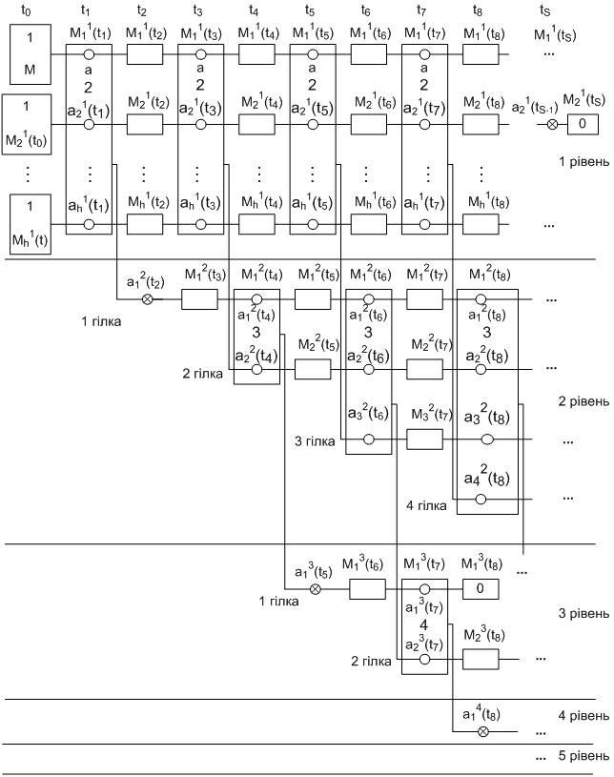
Рисунок 2 – Структурна схема організації мережевого ПІП для ПІОС із
рекурсивною архітектурою: 1-4 у вертикальних прямокутниках – початкові множини G-перетворення для формування гілок ПІ мережі; горизонтальні прямокутники – проміжні множини (результат -перетворення);
○ – елементи; – нульова множина

Розроблено концепцію багаторівневого ПІП інформації для ПІОС із рекурсивною архітектурою, в якій реалізовано підходи ітераційного формування сукупностей загальних і різноманітних станів ПЧС, що дозволяє як кількісне так і якісне оцінювання потоків інформації та підвищення продуктивності обчислень. Розроблено математичні та структурно-функціональні моделі організації високопродуктивних ПІ обчислювальних процесів, одержано та досліджено нові властивості ПІП, в основу яких покладено нову багаторівневу концепцію організації обчислень, що дозволяє здійснювати паралельне перетворення не лише просторово ізольованих локальних областей, а досліджувати і формалізувати багатоетапні процедури їх паралельної взаємодії у часі на різних рівнях ієрархії ПІОС.
Набув подальшого розвитку загальний підхід до вирішення задачі перетворення ІП даних на просторову мережну модель інформаційного середовища, а також методологія створення й основи теорії ПІП, які містять розробку математичних і структурно-функціональних моделей, побудованих на основі мережевої структури, що забезпечує вирішення задачі проектування паралельних багаторівневих ОС із заданими властивостями та розробку пірамідального методу оброблення даних. Набув подальшого розвитку опис паралельного обчислювального процесу обробки інформації у вигляді багатоетапних процедур кореляційних взаємодій, що дозволяє синтезувати високопродуктивні ПІОС для складної функціональної обробки ІП.
У розділі 4 розроблено методи обробки інформації у високопродуктивних ПІОС із рекурсивною архітектурою, а саме – методи і математичні моделі кодування/декодування інформації на основі прямого/зворотного ПІП.
Зокрема, запропоновано метод прямого ПІП для кодування інформації в ОС. Нехай є S (S=1,2,3,…,n) непустих множин елементів, що задають інформацію. Кількість елементів множини назвемо його довжиною (L_{µ} – довжина множини µ). Кількість різноманітних елементів множини назвемо розмірністю даної множини (). В роботі запропоновано та доведено математичну модель паралельного розкладання множини , :
, (1)
де R – розмірність множини.
З однакових елементів сформуємо підмножини. Позначимо як a^{k} () - елементи однієї підмножини, n_{k} – кількість елементів у k-ій підмножині (тобто кратність числа a^{k}), a^{j} – елемент множини {a^{k}}, обраний на j-му кроці, , a⁰=0, n₀=0.
Показано, що модель (1) відповідає алгоритму паралельного перетворення масиву інформації. На першому кроці алгоритму з даної множини чисел , обирається довільне число й множиться на , що відповідає першій складовій правої частини (1). Для аналізу наступних кроків алгоритму введено множини чисел , що утворяться за таким правилом. Елементами множини є ненульові числа, що використовуються на -му кроці алгоритму. Це різниця кожного з елементів множини з довільним числом, обраним за визначеним критерієм (рис. 3), наприклад, мінімальним числом, обраним із цієї множини на -му кроці алгоритму.
Утворимо за цим правилом множину z₂. z₂={a_{i} - a₁}, , де n₁ – кратність числа a¹, тому z₂ складається з (n-n₁) ненульових елементів. З множини z₂ вибираємо довільний елемент і позначимо його (a²-a¹).
Рисунок 3 – Класифікація критеріїв вибору спільної частини ПІП

У результаті виконання другого кроку алгоритму число (a²-a¹) домножується на кількість елементів множини z₂, тобто на число (n-n₁). Отриманий добуток (n-n₁)(a²-a¹) відповідає другій складовій правої частини (1). Якщо в моделі (1) здійснити заміну знака  на об'єднання , то результатом розкладання множини µ є об'єднання елементів (множина розкладання µ¹).
. (2)
Перетворення множини µ в множину µ¹, що задається моделлю (2), визначено як оператор G-перетворення, який є різновидом Q*-перетворення. Послідовне застосування трьох операторів G, S, T назвемо функціоналом Ф, тобто Ф(М) = Т [S (G(M)) ], де S – операція часового зсуву, T – транспонування, що і визначає процес кодування інформації на основі прямого ПІП. В результаті прямого ПІП на кожному рівні ПІОС (рис. 4) утворюється по одному елементу, що відповідає елементу S-розкладання початкових множин, де – вихідна інформація прямого ПІП (хвостові елементи). Виявлено, що на поточному рівні мережевого ПІП сума хвостових елементів на ()-му та ()-му рівнях плюс сума всіх елементів, крім хвостового на -го рівні, дорівнює сумі всіх хвостових елементів k рівнів. Ця властивість мережевих обчислень перегукується з однією із основних властивостей чисел Фібоначчі. Метод прямого ПІП в порівнянні з відомими числовими методами перетворення (наприклад, розкладання в математичні ряди), використовуючи прості математичні операції забезпечує складне функціональне оброблення інформації у реальному часі, однозначність та оборотність разом із доброю збіжністю обчислювального процесу, а також швидке ущільнення вхідних масивів даних.

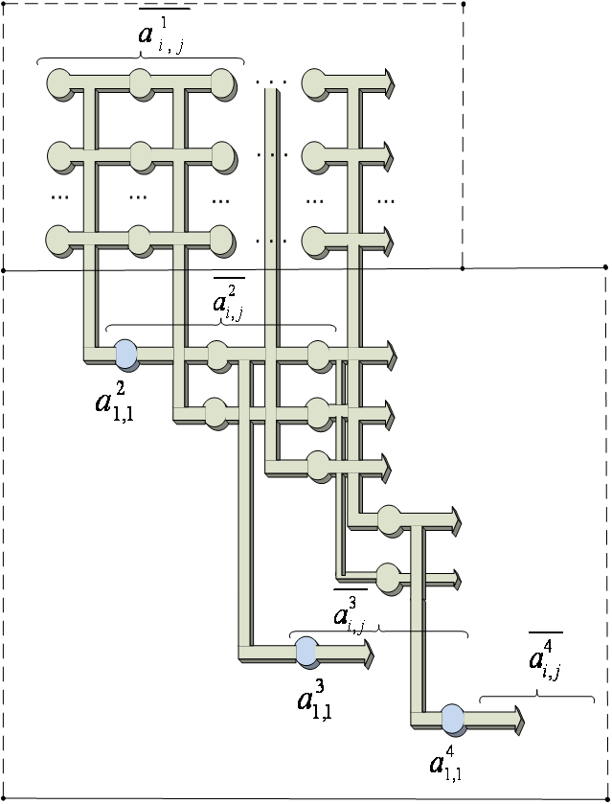 | Запропоновано методи декодування інформації на основі зворотного ПІП і їх властивості, що впливають на характеристики перетворення. Для відновлення початкової інформації, перетвореної відповідно до методики ПІП, у процесі оброблення масивів даних необхідно на кожному кроці перетворення t_{i} запам'ятовувати на яких позиціях у масиві (j – номер масиву, – номер рівня) знаходяться елементи, рівні елементу . Сформуємо для цього двійкове слово, розрядність якого дорівнює розмірності масиву , а "одиниці" стоять у позиціях коду, що відповідають позиціям масиву, в якому знаходиться елемент, рівний обраному. Всі інші позиції двійкового коду заповнюються "нулями". Цей двійковий код,
Рисунок 4 – Узагальнена структура
мережевої ПІОС
сформований на кожному кроці Q*-перетворення масиву, назвемо маскою – маска масиву по елементу . Маски формуються в процесі всього ПІП масиву до його повної збіжності на всіх рівнях і для всіх гілок, що формує ПІ код відповідної мережевої ПІ структури. Маски необхідні для процесу декодування і містять інформацію про те, на якій позиції у масиві повинен знаходитися обраний елемент. Так як маски є результатом перетворення масиву, то їх для будь-якого масиву повинно бути не більше, ніж елементів у масиві:
, (3)
де – кількість масок, сформованих при перетворенні j-го масиву на -му рівні; – розмірність початкового j-го масиву на -му рівні.
Фактично масок стільки ж, скільки обраних елементів. Нехай – розмірність масиву, – кількість однакових елементів і – кількість груп з однаковими елементами. Тоді кількість масок при перетворенні такого масиву визначається:
(4)
Маски кожного масиву володіють такими властивостями.
1. Маска на будь-якому кроці перетворення масиву має не менше однієї "одиниці":
(5)
2. "Одиниця" у кожному розряді маски у процесі оброблення масиву зустрічається по всім маскам лише один раз:
(6)
3. Диз'юнкція всіх масок масиву, якщо масив не містить нульових елементів, дорівнює коду з "одиницями" у всіх розрядах:
(7)
де – розрядність маски.
Розроблено метод зворотного ПІП із оптимізацією масок, який на відміну від існуючих реалізує спосіб ПІ кодування, при якому кожна наступна маска за визначеною залежністю має розмірність менше за попередню, що забезпечує підвищення швидкодії оброблення зображень, зменшує обсяги пам'яті для зберігання масок (табл. 1). Розроблений метод забезпечує підвищення швидкодії оброблення зображень (20,53% приросту швидкодії – для прямого ПІП, 66,24% приросту швидкодії – для зворотного ПІП), а також на 59,35% зменшує обсяги пам'яті для зберігання масок.

Таблиця 1 – Приклад кодування масиву даних

У ході проведених досліджень виявлено такі нові математичні властивості ПІП:
Властивість 1. Для прямокутних матриць, які містять будь-які числа розмірністю m×n, де m – визначає висоту матриці (h), n – її ширину (w), причому m<n (в тому числі для матриць, які містять невідсортовані числа Фібоначчі, що при відсортуванні утворюють ряд), максимальна розмірність матриці в процесі ПІП буде: [2(n-1)]×m, при чому [2(n-1)] – висота матриці, m – її ширина.
Властивість 2. Для прямокутних матриць, які містять будь-які числа розмірністю m×n, при чому m>n (тобто h>w), максимальна розмірність матриці в процесі ПІП буде: [2(m-1)]× n.
Властивість 3. Для квадратних матриць n×n, які містять будь-які числа (в тому числі невідсортовані числа Фібоначчі, що при відсортуванні дають ряд):
а) максимальна висота матриці в процесі ПІП не буде перевищувати значення 2(n-1), тобто h ≤ 2(n-1);
б) ширина матриці в процесі ПІП не буде перевищувати початкову ширину n, тобто w ≤ n.
Властивість 4. Ширина матриці n×n у процесі ПІП ніколи не буде перевищувати її початкову ширину.
На основі виявлених властивостей доведено теоретичну залежність між початковою розмірністю вхідної матриці та гранично можливим збільшенням її розмірності в пам'яті обчислювальної системи при ПІП, що дозволяє ефективну організацію потоків при паралельному обчислювальному процесі в ПІОС.
Теорема 1. Для квадратної матриці розмірністю n×n, що містить відсортовані числа Фібоначчі, її розмірність не буде перевищувати:
h ≤ 2(n-1), w ≤ n.
В контексті розвитку теорії ПІП розроблено методи та математичні моделі організації високопродуктивних паралельно-ієрархічних обчислювальних процесів, одержано та досліджено нові властивості ПІП, проаналізовано процеси перетворення та обчислювальну складність ПІОС, які базуються на запропонованій новій багаторівневій концепції організації обчислень, що дозволяє формалізувати багатоетапні процедури їх паралельної взаємодії у часі на різних рівнях ієрархії.
У розділі 5 розроблено високопродуктивні ПІОС із рекурсивною архітектурою та методику їх побудови. Принцип функціонування ПІОС можна визначити як послідовність операцій над множинами масивів даних, що утворюють множини ІП різноманітних рівнів ієрархії. Взаємодія між вказаними рівнями ієрархії здійснюється в межах пірамідальної ієрархічної структури і реалізується на основі мережевої архітектури ПІОС. Необхідно відзначити, що вказані мережеві перетворення є нелінійними перетвореннями, ядра яких можна представити у виді мережевої моделі. Принципова відмінність пірамідального (багаторівневого) ПІП від розкладання в такі відомі ряди, наприклад, як ряд Фур'є або ряд Тейлора полягає в тому, що в першому випадку розкладання являє собою степеневий ряд із коефіцієнтами, що обчислюються лише за локальними характеристиками (похідними) сигналу, тоді як для другого випадку – члени ряду Фур'є являють собою узагальнені характеристики сигналу, але іншої фізичної природи ніж сам сигнал (наприклад, амплітуди спектральних частот). Принцип функціонування ПІОС із рекурсивною архітектурою як пірамідальної структури даних полягає в такому: з початкового ІП формують послідовності масивів даних того самого ІП, але на різноманітних ієрархічних рівнях розподілу: І=(M₁, M₂, … M_{n}), де M_{i} – інформаційне поле, i – номер ієрархічного рівня розподілу, . Така піраміда ІП, в свою чергу, формує обчислювальну структуру – багаторівневу ПІОС (рис. 5). Така структура дозволяє керувати ієрархічними рівнями розподілу оброблюваних даних, а також розмірами області їх аналізу (що є актуальним при аналізі зображень). Розміри аналізованого фрагмента даних можуть бути постійними, але, переміщуючись з одного ієрархічного рівня розподілу на інший, можна здійснювати оброблення того самого елемента ІП з різноманітним ступенем деталізації. При цьому, рішення про необхідність подальшого оброблення можна прийняти на верхньому рівні обробки після аналізу ІП з малим розподілом, кожний елемент якого містить інтегральні оцінки про відповідні фрагменти вихідного ІП на найнижчому рівні. Тобто, сутність такого пірамідального підходу полягає в одночасному використанні послідовності масивів даних на різноманітних рівнях ієрархії при аналізі зображення. Кожний елемент ІП в ПІОС із рекурсивною архітектурою характеризується трьома параметрами: рядок, стовпець, рівень. Запропоновані ПІОС дозволяють подати в кодованому вигляді (в якості елементарних) такі числа ІП, що одночасно мають як кількісну, так якісну ПЧ оцінки – це блоки різноманітних ієрархічних рівнів. Досліджено особливості організації обчислень у високопродуктивних ПІОС із рекурсивною архітектурою. Зокрема, на рис. 6 (A_{i}, B_{i}, С_{i} – масиви даних, ; F – результат ПІП) наведено фрагмент організації потоків у ПІОС із рекурсивною архітектурою. А саме, з початкового ІП формують послідовності масивів даних (аналізовані фрагменти даних) А₁…A_{n}, над якими здійснюють ПІП. В результаті обробки на першому ієрархічному рівні ПІОС отримують проміжний результат у вигляді векторів хвостових елементів ПІП. Тоді формують нові матриці B₁…B_{n} і заповнюють їх (по стовпцях) отриманими на першому ієрархічному рівні хвостовими елементами. Далі, отримані матриці B_{i} групують у нові послідовності масивів даних і виконують над ними ПІП. В результаті обробки на другому ієрархічному рівні ПІОС знову отримують проміжний результат у вигляді векторів хвостових елементів ПІП.

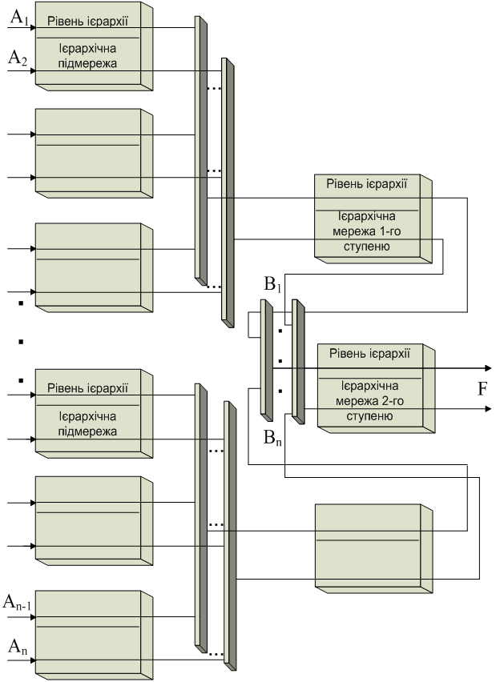 | 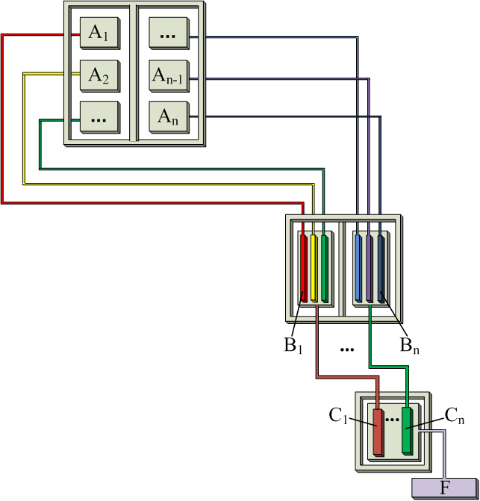
Рисунок 5 – Структурна організація ПІОС із рекурсивною  архітектурою | Рисунок 6 – Структурна схема  організації потоків у ПІОС із  рекурсивною архітектурою

Даний процес ітеративно повторюється до отримання остаточного результату ПІП. Зокрема, у наведеному на рис. 6 прикладі формують нові матриці C₁…С_{n} і заповнюють їх (по стовпцях) отриманими хвостовими елементами, над якими знову виконують ПІП. В результаті обробки на третьому ієрархічному рівні ПІОС отримують остаточний результат (F) у вигляді вектора хвостових елементів ПІП.
Таким чином, ПІОС із рекурсивною архітектурою припускає всередині і поза кожним ієрархічним рівнем той самий закон переходу від одного рівня до іншого, який формулюється щодо групи множин елементів ІП (даних або зображення) нижнього рівня і проміжної групи множин елементів перетворених даних усіх наступних рівнів (рис. 6). Тобто, для побудови ПІОС із рекурсивною архітектурою на алгоритмічному і структурному рівнях задається лише правило перетворення множин елементів даних, що потім поширюються по "горизонталі" – на інші елементи і по "вертикалі" – на елементи інших ієрархічних рівнів розподілу, що приводить до підвищення швидкості обробки ІП.
Запропоновано програмно-апаратне забезпечення для реалізації ПІОС із рекурсивною архітектурою, розроблено програмні продукти для виконання ПІ обчислень на CPU-орієнтованій апаратній платформі, а також створено набір демонстраційних додатків, що дають змогу оцінити достовірність їх роботи та показують ефективність застосування в прикладних задачах обробки та аналізу зображень (на прикладі обробки зображень плям лазерного пучка, що використовується у системах профілювання лазерних променів).
Запропоновано методику організації рекурсивних обчислювальних процесів і структурно-функціональне забезпечення ПІОС, алгоритми та програмне забезпечення для ПІП інформації на основі не лише CPU, а також CPU-орієнтованої кластерної платформи. Зокрема, розроблений кластерний обчислювальний комплекс надає можливості виконання ПІП масивів даних із використаннями на кожному host-комп’ютері обчислювальних потужностей як його центрального процесора (CPU), так і відеоадаптера, а також подальшої розробки моделей ПІОС із рекурсивною архітектурою. Це забезпечує компактне виконання високопродуктивних ПІОС з високою обчислювальною щільністю поряд з високошвидкісними каналами передачі даних.
Також, основні результати розробки розподіленої системи управління обчислювальним кластером із використанням обраної технології міжкомпонентної мережевої взаємодії, в якому може виконуватись ПІП зображень, дозволили покращити час оброблення при збільшенні розмірності зображень. В результаті проведених експериментальних досліджень приріст швидкодії відносно обробки на одному вузлі склав 27,7%. До переваг розробленого обчислювального комплексу для реалізації ПІП на базі кластерних систем для задач обробки зображень необхідно віднести: висока швидкодія через використання останніх досягнень у сфері паралелізації; можливість роботи із зображеннями надвеликої розмірності; легкість масштабування у випадку зміни кількості вузлів у кластері; автоматичне сканування локальної мережі.
Здійснено порівняльний аналіз обчислювальної складності алгоритмів ПІП зображень на основі їх асимптотичної складності (табл. 2), який показав, що порівняно із широко застосовуваними на практиці, наприклад ортогональними перетвореннями, асимптотична складність алгоритму ПІП є меншою.

Таблиця 2 – Порівняння асимптотичної складності алгоритмів перетворень двовимірних зображень
Тип перетворення | Асимптотична складність алгоритму
ПІП | O(1)
ШПФ | O(N log N)
Перетворення Уолша-Адамара | O(N log N)
Перетворення Хаара | O(N)

Здійснено обґрунтування вибору GPGPU технологій для реалізації високопродуктивних ПІОС із рекурсивною архітектурою, а також визначено системні вимоги для задач, що потребують реалізації обчислень загального призначення на GPU. Архітектура графічних адаптерів дає змогу запускати величезну кількість потоків одночасно, також ядро відеоадаптера (GPU) здатне виконувати арифметичні операції швидше за ядро центрального процесора, але на відміну від CPU звернення до пам’яті на GPU відбувається повільніше, а час на копіювання даних пам’яті з GPU на CPU та навпаки, може значно вплинути на час роботи програми, та позбавити виграшу у швидкодії. Також обмеженням є те, що неможливо контролювати усі потоки без взаємодії з CPU. У зв’язку із цим, при реалізації ПІП на основі GPU було модифіковано його класичну математичну модель для забезпечення зменшення кількості звернень до глобальної пам’яті GPU усіма потоками одночасно (рис. 7), зменшення обсягів пам’яті, які пересилаються з CPU на GPU та навпаки.

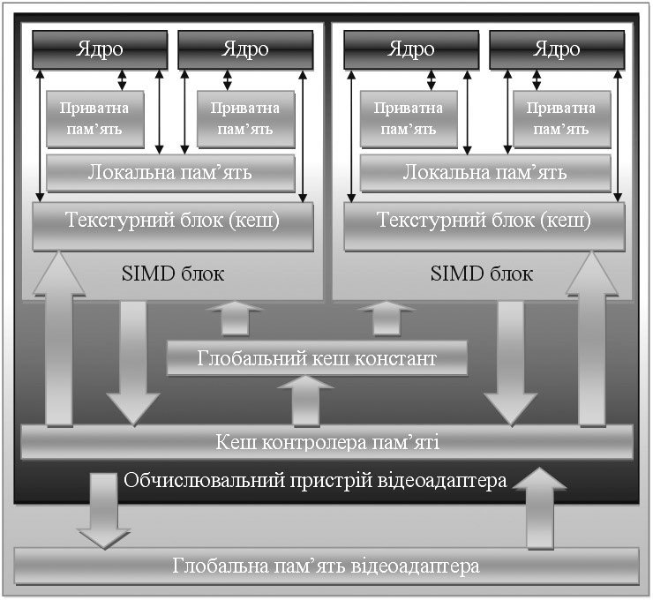
Рисунок 7 – Узагальнена структурно-функціональна схема GPGPU-моделі
для ПІОС із рекурсивною архітектурою

Особливістю організації обчислень на платформі GPU є те, що усі потоки знаходяться в структурі, що в термінах GPU визначається як "Grid". У ній потоки об’єднуються в блоки, тривимірна розмірність яких, може визначатися перед запуском потоків. У межах блоку потоки можуть взаємодіяти один з одним, користуватися спільною розділеною пам’яттю та об’єднуватися в один запит при зверненні до глобальної пам’яті, ділять спільні регістри ядра. При цьому абсолютно точно не відомо, яка саме розмірність блоків дасть найкращу швидкодію, тому в розробленій системі визначаються оптимальні параметри групи потоків паралельних процесів, що забезпечило підвищення швидкодії виконання ПІП. На основі цього показано, що ПІП інформації входить до класу задач, які ефективно реалізовувати на GPU-платформах.
Здійснено аналіз особливостей архітектурної організації комп’ютерних засобів на основі GPGPU технологій, аналіз апаратної та програмної платформи для високопродуктивних ПІОС на базі спеціалізованих апаратних графічних прискорювачів. Запропоновано варіанти реалізації ПІП і багаторівневих високопродуктивних ПІОС основі GPU-орієнтованої апаратної платформи з організацією масивно-паралельних обчислень.
Розроблено високопродуктивну ПІОС із рекурсивною архітектурою та використанням принципу ПІ перетворення, які, на відміну від існуючих, реалізують парадигму гетерогенних обчислень (паралельні та розподілені обчислення на базі спеціалізованих апаратних графічних прискорювачів), що забезпечує підвищення швидкодії оброблення зображень великої розмірності в реальному часі, їх кореляційного порівняння та дозволяє покращити ефективність їх розпізнавання.
Здійснено оцінку продуктивності обраного апаратного забезпечення ПІОС із рекурсивною архітектурою (гранична теоретична продуктивність – 4976,6 GFLOPS), а також оцінку ефективності багатопотокового ПІП інформації, що свідчить про підвищення продуктивності обчислювальних процесів паралельної обробки надвеликих масивів інформації у багатоядерних ПІОС з масовим паралелізмом (рис. 8, рис. 9).
Зокрема, аналіз ефективності багатопотокового ПІП інформації в ПІОС із рекурсивною архітектурою здійснювався за такими показниками:
1) прискорення, що отримується при використанні паралельного алгоритму для p процесорів, в порівнянні з послідовним варіантом виконання обчислень:
$S_{p}(n)=T_{1}(n)/{T_{p}}(n)$. (8)
На основі проведених експериментальних досліджень отримано дані, шляхом багаторазового оброблення матриць даних різних розмірностей – n_{i} (по 100 ітерацій кожна), на основі яких розраховано згідно виразу (8) показники прискорення.
2) ефективність – використання паралельним алгоритмом процесорів при розв’язанні задачі визначається співвідношенням:
$E_{p}(n)=T_{1}(n)/({\text{pT}}_{p}(n))=S_{p}(n)/p$. (9)
Показник ефективності визначає середню частку часу виконання паралельного алгоритму, протягом якого процесори реально використовуються для вирішення завдання. На основі проведених експериментальних досліджень згідно виразу (9) розраховано показники ефективності. Залежність показника ефективності від кількості вхідних даних при виконанні багатопотокового ПІП наведено на рис. 8.
3) вартість обчислень:
$C_{p}={\text{pT}}_{p}$. (10)
Вартісно-оптимальний паралельний алгоритм являє спосіб оброблення, вартість якого є пропорційною часу виконання найкращого послідовного алгоритму. На основі проведених експериментальних досліджень згідно виразу (10) розраховано показники вартості обчислень. Залежність показника вартості обчислень від кількості вхідних даних при виконанні багатопотокового ПІП наведено на рис. 9. Оскільки значення C_{p}(n) при розрахунках виявилися менше або ж незначно більше T₁(n), то можна зробити висновок, що під час паралельних обчислень витрачається незначний час на організацію, управління та передавання даних, що свідчить про оптимальні проектні рішення при організації оброблення, управлінні та передаванні даних в розробленій багаторівневій ПІОС.

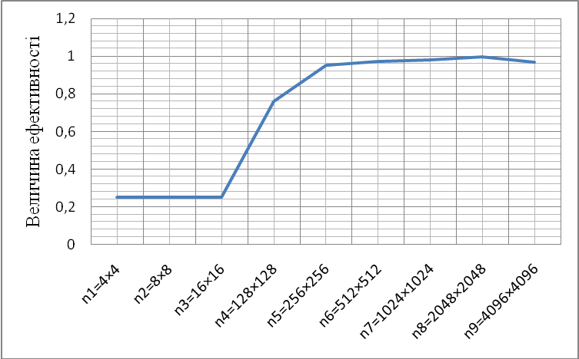 | 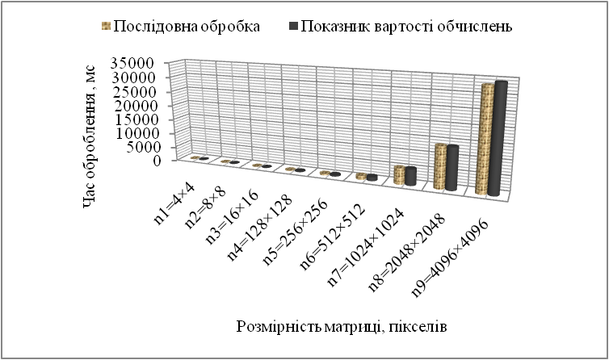
Рисунок 8 – Залежність показника  ефективності від кількості вхідних  даних при виконанні  багатопотокового ПІП | Рисунок 9 – Залежність показника вартості обчислень від кількості  вхідних даних при виконанні  багатопотокового ПІП

Запропоновано методику організації ПІОС із рекурсивною архітектурою, в якій, на відміну від існуючих, реалізовано просторово-багаторівневе подання даних і часово-мережний принцип їх аналізу, що дозволяє реалізацію ПІ обчислювальних процесів у багатоядерних системах. Набули подальшого розвитку методи та математичні моделі організації обчислень у ПІОС з масовим паралелізмом, які дозволяють перетворення даних на просторову мережну модель інформаційного середовища, що забезпечує підвищення швидкодії порівняння і структурного опису зображення, створеного у вигляді багатоступеневої ПІ структури. Розроблено моделі організації обчислень у ПІОС із рекурсивною архітектурою, що забезпечує розробку високопродуктивної схеми реалізації потоків в їх обчислювальному процесі.
Розроблено моделі, структурну та архітектурну організацію високопродуктивних ПІОС, які орієнтовані на використання сучасних GPGPU технологій, що забезпечує підвищення швидкодії оброблення надвеликих масивів інформації (при розмірності матриці 4096×4096 елементів показник прискорення складає 3,87, а показник ефективності – 0,97).
Розділ 6 присвячено практичній реалізації високопродуктивних ПІОС із рекурсивною архітектурою. Здійснено аналіз прикладного застосування паралельно-ієрархічних систем у галузі паралельної обробки надвеликих масивів інформації. Відзначено, що науково-технічний ефект полягає в створенні методології організації високопродуктивних ПІ структур із рекурсивною архітектурою та відповідних комп'ютерних засобів, які у сукупності вирішують важливі науково-прикладні задачі: ефективного оброблення зображень великої розмірності в реальному часі, а також оброблення надвеликих масивів даних для автоматизованої системи підтримки експлуатації транспортної мережі зв’язку.
У межах розробленої оптико-електронної системи з паралельно-ієрархічним принципом оброблення інформації для профілювання лазерних променів в реальному часі, запропоновано методи, алгоритмічне та програмно-апаратне забезпечення, комп’ютерні засоби високопродуктивного оброблення та класифікації плямоподібних зображень профілю лазерного променя.
Зокрема, запропоновано методи визначення координат енергетичного центра плямоподібних зображень профілю лазерного променя на основі процедури урівноважування й апроксимації крайових ліній, що у середньому в 1,5 рази перевищують за точністю відомі методи, наприклад, на основі визначення центру мас за допомогою моментних ознак. У проведених експериментальних дослідженнях використано 14 відеотрас лазера із 2044 зображеннями у кожній. Також, розроблено методи та комп’ютерні засоби для ущільнення і класифікації багатокольорових зображень на зашумленому фоні, що забезпечують підвищення швидкодії кореляційного порівняння (точність класифікації – 89,5%) і структурного опису зображення, створеного у вигляді багаторівневої ПІОС.
Розроблено комп'ютерні засоби на основі GPU-орієнтованої апаратної платформи для класифікації та розпізнавання плямоподібних зображень лазерного променя в реальному часі, які використовують метод ПІП на основі формування нормуючого рівняння (рис. 10).

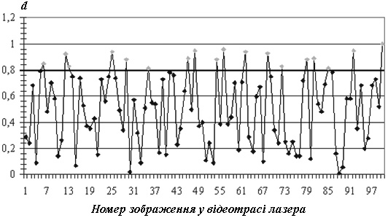
Рисунок 10 – Фрагмент результатів класифікації плямоподібних зображень
профілю лазерного променя

Зокрема, якщо здійснювати класифікацію зображень у реальному часі й аналізувати, наприклад, сусідні кадри відеотраси лазера, то нормуюче рівняння набуває вигляду:
, (11)
де і – сума хвостових елементів і значення хвостових елементів зображень відповідно попереднього (j-го) і наступних кадрів (j+1), j – номер кадру, . Таким чином, при правильному розпізнаванні параметр d наближається до одиниці, тобто . Ступінь цієї близькості до одиниці відбиває міру подібності зображень, що розпізнаються, і в ідеальному випадку . Експериментальні дослідження показали, що розроблений метод ПІП на основі формування нормуючого рівняння дозволив в середньому в 1,5 рази підвищити точність класифікації в процесах профілювання лазерного променя.
Оскільки такі обчислення потребують значних ресурсів та апаратних затрат, для них застосовано високопродуктивну ПІОС (на основі SLI системи з двох відеоадаптерів NVIDIA GeForce GTX590, що у сукупності містить 2048-ядерне апаратне забезпечення), що дозволило підвищити показники продуктивності та швидкодії розпізнавання, а також забезпечити оброблення динамічних зображень різної розмірності в реальному часі.
На основі експериментальних досліджень відзначено (рис. 11), що за критерієм "загальний час оброблення" при обробленні зображень надвеликої роздільної здатності (10000×10000 пікселів і більше, в експериментах – до 16384×16384 пікселів) швидкодія ПІОС із рекурсивною архітектурою на основі GPU-орієнтованої апаратної платформи майже втричі перевищує швидкодію на основі CPU-орієнтованої. Це пов’язано із значним збільшенням розміру оброблюваних файлів із зображеннями та їх розмірності (розмір одного файла в межах сотень мегабайт аж до гігабайт – для розмірності 32768×32768 пікселів), що сильно знижує ефективність обробки на CPU.

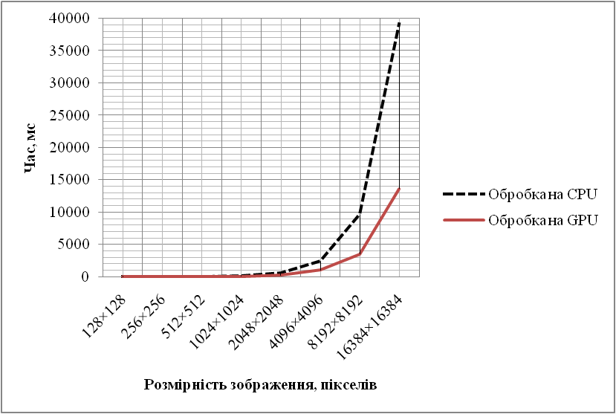
Рисунок 11 – Залежність швидкодії ПІП від розмірності зображень при
обробленні відеотраси лазера

У подальших експериментах встановлено, що за критерієм "час, що витрачається лише на обчислення (без врахування витрат часу на операції завантаження у пам'ять ОС)" при обробленні зображень невеликої роздільної здатності (до 512×512 пікселів) спостерігається повторення ситуації – як на CPU, так і на GPU можливо ефективно обробляти зображення в реальному часі. Проте, зі збільшенням розмірності зображення (і, відповідно, розміру їх файлів) спостерігається значне підвищення швидкодії на GPU, що для зображень розмірності 1024×1024 пікселів – більше ніж в 3 рази, 2048×2048 пікселів – більше ніж в 6 разів, 4096×4096 пікселів – більше ніж в 13 разів, 8192×8192 пікселів – більше ніж в 48 разів, 16384×16384 пікселів – більше ніж в 60 разів перевищує швидкодії оброблення на CPU (рис. 12).

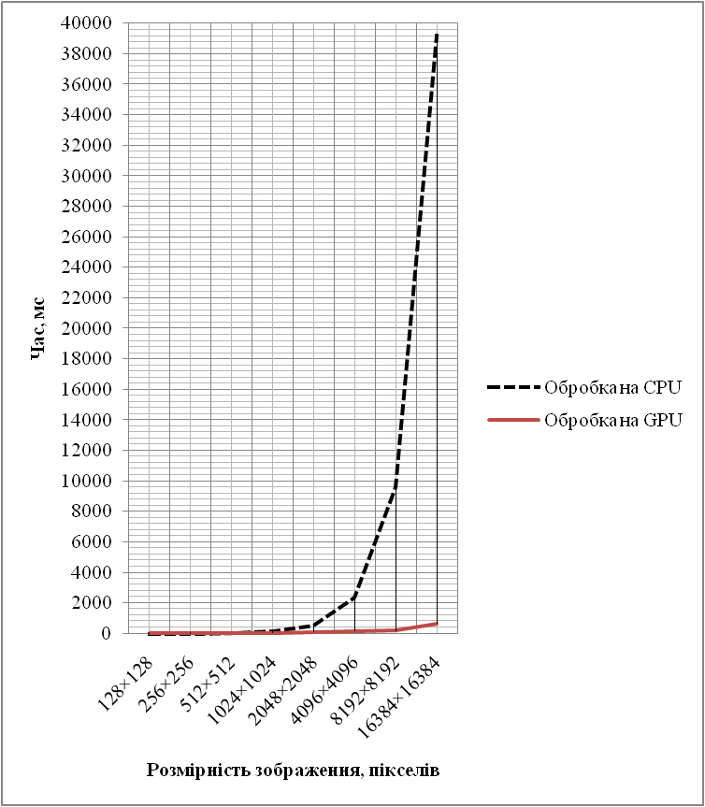
Рисунок 12 – Залежність швидкодії обчислень при ПІП від розмірності
зображень при обробленні відеотраси лазера (без врахування витрат часу
на операції завантаження у пам'ять ОС)

На основі вищевказаного відзначено, що найбільшої продуктивності досягнуто при застосуванні ПІП на основі GPU-орієнтованої апаратної платформи для оброблення зображень надвеликої розмірності, що недосяжне із застосуванням CPU-орієнтованої апаратної платформи. Також, слід зазначити, що у порівнянні із широко застосовуваними на практиці ортогональними перетвореннями (наприклад, ШПФ, Уолша-Адамара), ПІП має менше обчислювальних труднощів із паралелізацією та розбалансуванням потоків.
Розроблено методику організації високопродуктивних ПІОС, яка забезпечує підвищення ефективності функціонування та експлуатації транспортної мережі зв’язку на залізничному транспорті. Розроблено алгоритми паралельної організації обчислювальних процесів із використанням GPU-прискорювачів за технологією "Fermi" при роботі системи підтримки експлуатації транспортної мережі залізничного транспорту, які дозволили досягнути значного прискорення виконання запитів пошуку: в середньому показник прискорення складає 36,2 для неіндексованих даних.
Основні результати, отримані у дисертаційній роботі, підтверджено актами впровадження на підприємствах та установах різної форми власності, в т.ч. за кордоном, а також вищих навчальних закладів України. Аналіз всіх результатів дослідження та впровадження дозволяє стверджувати, що на основі реалізованих у межах запропонованої концепції високопродуктивних багаторівневих ПІОС досягнуто адекватні розв'язки комплексу актуальних задач паралельної обробки надвеликих масивів інформації. Також, розроблені програмні продукти для моделювавння обчислювальних процесів та функціонування запропонованих ОС, захищені 26 свідоцтвами про реєстрацію авторського права на твір (комп'ютерну програму) у Державній службі інтелектуальної власності України. Це поряд із результатами експериментальних досліджень та впроваджених у виробництво ОС підтверджує достовірність теоретичних положень.
У додатках наведено приклади ПІП інформації та його комп’ютерне моделювання; розроблене алгоритмічне та програмне забезпечення ПІП із рекурсивною архітектурою на основі CPU- та GPU-орієнтованих апаратних платформ і результати їх застосування в задачах профілювання лазерних променів у реальному часі, підтримки експлуатації транспортної мережі зв’язку; а також представлено документи, що підтверджують впровадження наукових результатів дисертації.

ВИСНОВКИ

Сукупність отриманих у дисертації результатів розв’язує важливу науково-прикладну проблему, що полягає у недостатній продуктивності комп'ютерних засобів оброблення надвеликих масивів цифрової інформації різного походження та невідповідності вимогам ресурсоємних обчислювальних задач.
У дисертаційній роботі одержані такі основні результати.
- Здійснено аналіз сучасних концепцій паралельних обчислень, принципів природного та штучного паралелізму, високопродуктивних комп’ютерних засобів обробки інформації та інтелектуальних інформаційних технологій. На основі проведеного аналізу визначено тенденцію конвергенції ОТ у контексті створення обчислювальних комплексів на основі інтеграції парадигм паралельної та розподіленої обробки інформації, а також технологій GPGPU для подальшої реалізації швидкої та ефективної паралельної обробки надвеликих масивів інформації різної фізичної природи.
- Розвинуто теорію паралельно-ієрархічного перетворення інформації, розроблено математичні та структурно-функціональні моделі організації високопродуктивних паралельно-ієрархічних обчислювальних процесів у комп'ютерних системах, одержано та досліджено нові властивості паралельно-ієрархічного перетворення, проаналізовано процеси перетворення та обчислювальну складність ПІОС, в основу яких покладена нова концепція багаторівневої організації обчислень, що дозволяє здійснювати паралельне перетворення не лише просторово ізольованих локальних областей, а досліджувати і формалізувати багатоетапні процедури їх паралельної взаємодії у часі на різних рівнях ієрархії ПІОС.
- Розроблено теоретичні основи побудови високопродуктивних ПІОС із рекурсивною архітектурою, що містять нову концепцію багаторівневого паралельно-ієрархічного перетворення інформації із рекурсивним формуванням сукупностей загальних і різноманітних станів просторово-часового середовища, що забезпечує як кількісне так і якісне оцінювання потоків інформації та підвищення продуктивності обчислень. Розроблено нові моделі та методи із просторово-багаторівневим поданням даних і часово-мережевим принципом їх аналізу, що забезпечує підвищення швидкодії порівняння і структурного опису зображення, створеного у вигляді багатоступеневої паралельно-ієрархічної структури, а також розроблено моделі реалізації структурних схем ПІОС на основі різних комбінацій методів перетворення інформації відповідно до різних форм паралелізму, що забезпечує розробку високопродуктивної схеми реалізації потоків у ПІОС із рекурсивною архітектурою. Вперше доведено теоретичну залежність між початковою розмірністю вхідної матриці та гранично можливим збільшенням її розмірності в пам'яті обчислювальної системи при паралельно-ієрархічному перетворенні, що забезпечує ефективну організацію потоків при паралельному обчислювальному процесі в ПІОС.
- Розроблено методи і математичні моделі кодування/декодування інформації на основі прямого/зворотного паралельно-ієрархічного перетворення, що дозволяє застосувати ефективніші способи організації паралельних потоків та їх оптимізації при реалізації ПІП. Зокрема, вперше розроблено метод ПІП із оптимізацією масок, який на відміну від існуючих реалізує паралельно-ієрархічне кодування, при якому кожна наступна маска за визначеною залежністю має розмірність менше за попередню, що забезпечує підвищення швидкодії оброблення зображень (20,53% приросту швидкодії – для прямого ПІП, 66,24% приросту швидкодії – для зворотного ПІП), а також на 59,35% зменшує обсяги пам'яті для зберігання масок.
- Розроблено високопродуктивні паралельно-ієрархічні системи із рекурсивною архітектурою на основі CPU-орієнтованої апаратної платформи. Зокрема, розроблено методику, алгоритми та програмне забезпечення для ПІП інформації на основі CPU, а також на основі CPU-орієнтованої кластерної платформи. Це забезпечує компактне виконання високопродуктивних ПІОС з високою обчислювальною щільністю поряд з високошвидкісними каналами передачі даних.
- Розроблено високопродуктивні паралельно-ієрархічні обчислювальні системи із рекурсивною архітектурою на основі GPGPU технологій. Зокрема, вперше розроблено моделі, структурну та архітектурну організацію високопродуктивних ПІОС з масовим паралелізмом, які, на відміну від існуючих, орієнтовані на використання сучасних GPGPU технологій, що забезпечує підвищення швидкодії оброблення надвеликих масивів інформації (при розмірності матриці 4096×4096 елементів показник прискорення складає 3,87, а показник ефективності – 0,97). Вперше розроблено високопродуктивну ПІОС із рекурсивною архітектурою (гранична теоретична продуктивність – 4976,6 GFLOPS) з використанням принципу ПІП, яка реалізує парадигму гетерогенних обчислень (паралельні та розподілені обчислення на базі спеціалізованих апаратних графічних прискорювачів), що забезпечує підвищення швидкодії оброблення зображень великої розмірності в реальному часі. Запропоновано варіанти реалізації ПІП і багаторівневих високопродуктивних ПІОС основі технологій GPGPU. Здійснено оцінку продуктивності обраного апаратного забезпечення ПІОС, а також оцінку ефективності багатопотокового ПІП інформації, що переконливо свідчить про підвищення продуктивності обчислювальних процесів паралельної обробки надвеликих масивів інформації в багатоядерних системах з масовим паралелізмом. Це забезпечує компактне виконання високопродуктивних ПІОС з високою обчислювальною щільністю поряд з високошвидкісними каналами передачі даних, що дозволяє використати проектні рішення на базі GPU у компактних кластерних комплексах з економним споживанням електроенергії.
- Розроблено оптико-електронну систему з паралельно-ієрархічним принципом обробки інформації для профілювання лазерних променів в реальному часі, що розширює функціональні можливості системи профілювання й забезпечує оброблення та аналіз плямоподібних зображень у реальному часі з підвищеною точністю вимірювання координат енергетичних центрів як складових характеристик профілю лазерного променя (до 1,5 пікселя). Розроблено інтелектуалізовані програмні засоби для класифікації та розпізнавання плямоподібних зображень лазерного променя в реальному часі, які використовують метод ПІП на основі формування нормуючого рівняння, що забезпечило в середньому в 1,5 рази підвищення точності класифікації в процесах профілювання лазерного променя. Оскільки такі обчислення потребують значних ресурсів та апаратних затрат, для них застосовано високопродуктивну ПІОС, що дозволило підвищити показники продуктивності та швидкодії розпізнавання, а також забезпечити оброблення динамічних зображень різної розмірності в реальному часі.
- Розроблено комп’ютерні засоби з паралельно-ієрархічним принципом обробки інформації для автоматизованої системи підтримки експлуатації транспортної мережі зв’язку. В цьому контексті, розроблено методику організації високопродуктивних ПІОС, яка забезпечує підвищення ефективності функціонування та експлуатації транспортної мережі зв’язку на залізничному транспорті. Розроблено алгоритми паралельної організації обчислювальних процесів із використанням GPU-прискорювачів за технологією "Fermi" при роботі системи підтримки експлуатації транспортної мережі залізничного транспорту, що забезпечили значне прискорення виконання запитів пошуку: в середньому величина прискорення складає 36,2 для неіндексованих даних.
- Основні результати, отримані у дисертаційній роботі, підтверджено актами впровадження на підприємствах та установах різної форми власності, в т.ч. за кордоном, а також вищих навчальних закладів України. Аналіз результатів дослідження та впровадження дозволяє стверджувати, що на основі реалізованих у межах запропонованої концепції високопродуктивних багаторівневих ПІОС досягнуто адекватні розв'язки комплексу актуальних задач паралельної обробки надвеликих масивів інформації.

СПИСОК ОПУБЛІКОВАНИХ ПРАЦЬ ЗА ТЕМОЮ ДИСЕРТАЦІЇ

- Кожем’яко В.П. Паралельно-ієрархічні мережі як структурно-функціональний базис для побудови спеціалізованих моделей образного комп’ютера : [Монографія] / В.П. Кожем’яко, Л.І. Тимченко, А.А. Яровий. – Вінниця: Універсум-Вінниця, 2005. – 161 с.

- Кожем'яко В.П. Образний відео-комп'ютер око-процесорного типу : [Монографія] / В.П. Кожем'яко, Г.Л. Лисенко, А.А. Яровий, А.В. Кожем'яко – Вінниця: Універсум-Вінниця, 2008. – 215 с.
- Yarovyy A. A. Parallel-Hierarchical Computing System for Multi-Level Transformation of Masked Digital Signals / A. A. Yarovyy, L. I. Timchenko, N. I. Kokriatskaia // Advances in Electrical and Computer Engineering. – 2012. – vol. 12,
no. 3. – P. 13-20.
- Kozhemyako V. Methodological Principles of Pyramidal and Parallel-Hierarchical Image Processing on the Base of Neural-Like Network Systems /
V. Kozhemyako, L. Timchenko, A. Yarovyy // Advances in Electrical and Computer Engineering – “Stefan cel Mare” University of Suceava, Romania – Volume 8 (15), Number 2 (30), 2008, P. 54-60.
- Яровой А.А. Теоретико-методологические и прикладные аспекты использования технологий визуализации для задач профилирования лазерных лучей [Электронный ресурс] : [Электронный журнал Национального исследовательского ядерного университета "МИФИ", Москва] / А.А. Яровой, А.М. Яровой // Научная визуализация. – 2010. – Том 2. – №3. – С. 50-72. – Режим доступу до журн.: http://sv-journal.com/2010-3/04/index.html.
- Тимченко Л.И. Теоретические и прикладные аспекты параллельно-иерархического многоуровневого преобразования цифровых сигналов /
Л.И. Тимченко, А.А. Яровой, Н.И. Кокряцкая // Электронное моделирование. – 2013. – Т.35. – №2. – С. 35-54.
- Яровий А.А. Аналіз нових обчислювальних властивостей паралельно-ієрархічного перетворення інформаційних середовищ та їх комп'ютерне моделювання / А.А. Яровий // Оптико-електронні інформаційно-енергетичні технології. – 2012. – №1 (23). – С. 16-24.
- Яровий А.А. Метод оптимізованого формування масок при кодуванні інформації в паралельно-ієрархічному перетворенні / А.А. Яровий // Вісник Вінницького полiтехнiчного інституту. – 2011. – №6 (99). – С. 216 – 223.
- Яровий А.А. Багаторівневі паралельно-ієрархічні системи та їх комп'ютерне моделювання / А.А. Яровий // Оптико-електронні інформаційно-енергетичні технології. – 2012. – №2 (24). – С. 9-17.
- Яровий А.А. Паралельно-ієрархічне перетворення інформаційних середовищ на основі маскового методу / А.А. Яровий // Оптико-електронні інформаційно-енергетичні технології. – 2011. – №1 (21). – С. 15-23.
- Яровий А.А. Обробка зображень методом прямого паралельно-ієрархічного перетворення на базі кластерних систем з розподіленою обробкою інформації / А.А. Яровий // Вісник Вінницького полiтехнiчного інституту. – 2011. – № 3 (96). – С. 133 – 140.
- Яровий А.А. Особливості організації високопродуктивних паралельно-ієрархічних обчислювальних процесів / А.А. Яровий // Оптико-електронні інформаційно-енергетичні технології. – 2011. – №2 (22). – С. 55-64.
- Яровий А.А. Паралельно-ієрархічне перетворення інформаційних середовищ на основі гетерогенної кластерної системи / А.А. Яровий // Вісник Вінницького полiтехнiчного інституту. – 2011. – № 2 (95). – С. 120 – 127.
- Яровий А.А. Методологічні особливості побудови паралельно-ієрархічних та ієрарх-ієрархічних мереж на основі кластерних систем з розподіленою обробкою інформації / А.А. Яровий // Оптико-електронні інформаційно-енергетичні технології. – 2010. – №1 (19). – С. 69-79.
- Яровий А.А. Імітаційне моделювання та програмна реалізація мережної моделі паралельно-ієрархічного перетворення / А.А. Яровий // Вісник Вінницького полiтехнiчного інституту. – 2010. – №3 (90). – С. 85-92.
- Яровий А.А. Прикладні аспекти і перспективи побудови кластерів на основі GPU для реалізації паралельної та паралельно-ієрархічної обробки інформації / А.А. Яровий // Оптико-електронні інформаційно-енергетичні технології. – 2009. – №2 (18). – С. 119-126.
- Яровий А.А. Аналіз функціонування програмної моделі GPGPU в контексті організації паралельних обчислень в нейроподібних паралельно-ієрархічних системах / А.А. Яровий // Оптико-електронні інформаційно-енергетичні технології. – 2009. – №1 (17). – С. 42-49.
- Kozhemyako V.P. Population Coding with Parallel-Hierarchical Network Application for Pattern Recognition / V.P. Kozhemyako, L.I. Timchenko,
A.A. Yarovyy, V.V. Khomyuk // Інформаційні технології та комп’ютерна інженерія. – 2007. – № 1(8). – С. 77-81.
- Яровий А.А. Нейроподібна мережна модель паралельно-ієрархічної обробки цифрової інформації для задач ідентифікації плямових зображень лазерних пучків / А.А. Яровий // Вісник Вінницького полiтехнiчного інституту. – 2007. – №5 (74). – С. 95-102.
- Яровий А.А. Інтелектуальна система аналізу та обробки складових характеристик профілю лазерного променя для їх нейроподібного паралельно-ієрархічного розпізнавання та ідентифікації / А.А. Яровий. // Інформаційні технології та комп’ютерна інженерія. – 2007. – № 3(10). – С. 115-123.
- Кожем'яко В.П. Методологічні аспекти принципів паралельності та ієрархічності в нейронній обробці інформації / В.П. Кожем'яко, Л.І. Тимченко,
А.А. Яровий, Р.М. Новицький // Оптико-електронні інформаційно-енергетичні технології. – 2006. – №2 (12). – С. 98-109.
- Кожем’яко В.П. Пірамідальне просторово-зв'язане препарування та його прикладна реалізація / В.П. Кожем'яко, А.А. Яровий // Вісник Вінницького полiтехнiчного інституту. – 2006. – №4 (67). – С. 48-62.
- Кожем'яко В.П. Методологічні особливості реалізації нейроподібних паралельно-ієрархічних систем на основі технологій GPGPU / В.П. Кожем'яко,
А.А. Яровий, Ю.С. Богомолов, К.Ю. Вознесенський // Оптико-електронні інформаційно-енергетичні технології. – 2008. – №2 (16). – С. 26-33.
- Яровий А.А. Прикладна реалізація масштабних нейронних та нейроподібних паралельно-ієрархічних мереж на основі технологій GPGPU [Електронний ресурс] : [Електронне наукове фахове видання] / А. А. Яровий, Ю. С. Богомолов, К. Ю. Вознесенський // Наукові праці Вінницького національного технічного університету. – 2009. – №2. – С. 1-8. – Режим доступу до журн.: http://www.nbuv.gov.ua/e-journals/VNTU/2009_2_ua/2009-2.files/uk/09aayogt_ua. pdf.
- Кожем'яко В.П. Методологічні підходи до паралельно-ієрархічної обробки плямових зображень лазерних пучків та їх прикладна реалізація / В.П. Кожем'яко, Л.І. Тимченко, А.А. Яровий // Оптико-електронні інформаційно-енергетичні технології. – 2006. – №1 (11). – С. 14-25.
- Яровий А.А. Методологічні особливості побудови 3D відображення плямових зображень лазерного променя та його розпізнавання / А.А. Яровий //
Оптико-електронні інформаційно-енергетичні технології. – 2010. – №2 (20). – С. 72-80.
- Яровий А.А. Інтелектуальна система ущільнення та розпізнавання зображень для задач профілювання лазерного променя [Електронний ресурс] : [Електронне наукове фахове видання] / А. А. Яровий, Р. С. Власюк // Наукові праці Вінницького національного технічного університету. – 2010. – №2. – С. 1-11. – Режим доступу до журн.: http://www.nbuv.gov.ua/e-journals/VNTU/2010-2/2010-2.files/uk/10yaalbp_ua.pdf.
- Яровий А.А. Аналіз методики нейромережевого розпізнавання кольорових зображень в контексті її універсальності / А.А. Яровий, Р.С. Власюк // Вісник Національного університету “Львівська політехніка”. Інформаційні системи та мережі. – 2009. – №653. – С. 255-262.
- Яровий А.А. Імітаційне моделювання нейромережевої системи розпізнавання багатокольорових плямових зображень профілю лазерного променя [Електронний ресурс] : [Електронне наукове фахове видання] / А.А. Яровий,
Р.С. Власюк // Наукові праці Вінницького національного технічного університету. – 2010. – №3. – С. 1-6. – Режим доступу до журн.: http://www.nbuv.gov.ua/
e-journals/VNTU/2010_3/2010-3.files/uk/10aaylbp_ua.pdf.
- Кожем'яко В.П. Розробка методів і засобів для високоточного вимірювання та прогнозування координат енергетичних центрів зображень протяжних лазерних трас / В.П. Кожем'яко, Л.І. Тимченко, А.А. Яровий, Д.П. Зарезенко //
Оптико-електронні інформаційно-енергетичні технології. – 2007. – №1 (13). – С. 5-12.
- Яровий А.А. Розробка нейромережевої інтелектуальної системи для прогнозування енергетичних центрів плямових зображень в процесах профілювання лазерного променя / А.А. Яровий, Р.С. Власюк // Системні дослідження та інформаційні технології. – 2012. – № 1. – С. 39-50.
- Кожем’яко В.П. Методологічні особливості побудови моделей статистичного аналізу та прогнозування часових рядів на базі нейронних мереж у задачах профілювання лазерних променів / В.П. Кожем’яко, А.А. Яровий // Оптико-електронні інформаційно-енергетичні технології. – 2008. – №1 (15). – С. 67-72.
- Kozhemiako V.P. Parallel-hierarchial networks as structural-functional basis for construction of pattern computer models / V.P. Kozhemiako, L.I. Timchenko,
A.A. Yarovyy // Оптико-електронні інформаційно-енергетичні технології. – 2005. – №2 (10). – С. 49-54.
- Кожем’яко В.П. Нанотехнологічні принципи реалізації оптоелектронного модуля для запису, збереження та відображення інформації / В.П. Кожем’яко, А.А. Яровий, Р.М. Новицький // Комп’ютинг. – 2007. – Том 6, Випуск 3. –
С. 52-61.
- Кожем’яко В.П. Розробка багатофункціональних оптико-електронних модулів як базових компонентів моделей образного комп’ютера / В.П. Кожем’яко, Л.І. Тимченко, А.А. Яровий // Оптико-електронні інформаційно-енергетичні технології. – 2005. – №1 (9). – С. 139-147.
- Патент України на винахід № 78533. Оптоелектронний модуль /
Кожем'яко В.П., Тимченко Л.І., Яровий А.А., Ковінько Ю.О., Новицький Р.М., Самра Муавия Хамо – 18 с. ; Опуб. 10.04.2007. Бюл. № 4.
- A new approach to detection of noise-distorted signals based on the method of S-preparation / S. Nakonechna, M. Petrovskyi, L. Timchenko, Yu. Kutaev, N. Kokryatskaya, A. Yarovyy : Proceedings [IX International symposium on Telecommunications (BIHTEL 2012)], (Sarajevo, Bosnia and Herzegovina, October 25-27, 2012) – Sarajevo, IEEE, 2012 – P.1-6. – Режим доступу: http://ieeexplore.ieee.org/ xpl/mostRecentIssue.jsp?punumber=6401225.
- Theoretical Aspects of Parallel-Hierarchical Multi-Level Transformation of Digital Signals / A. Yarovyy, L. Timchenko, N. Kokriatskaia : Development and application systems : Proceedings of the 11th International Conference on DAS-2012, May 17-19, 2012, Suceava, Romania – Suceava, Universitatea Stefan cel Mare Suceava, 2012 – P. 1-9. – Режим доступу: http://www.dasconference.ro/ cd2012/data/papers/ A16.pdf
- Applied Realization of Neural Network and Neurolike Parallel-Hierarchical System Based on GPGPU / A.A. Yarovyy : Development and application systems : Proceedings of the 10th International Conference on DAS-2010, May 27-29, 2010, Suceava, Romania – Suceava, Universitatea Stefan cel Mare Suceava, 2010 – P. 351-356. – Режим доступу: http://www.dasconference.ro/cd2010/data/papers/D50.pdf
- Software Support of Accurately Measurement and Prediction of Laser Beam Profile Characteristics / V.P. Kozhemyako, L.I. Timchenko, A.A. Yarovyy: Proceedings of the X International Conference „Swiatіowody i ich zastosowania”, 4-7 October 2006, Krasnobrуd, Poland, Tom 2 – Lublin, Wydawnictwo-Drukarnia Liber Duo s.c., 2006 – P. 675-684.
- Прикладные аспекты программно-аппаратной реализации нейроподобных параллельно-иерархических систем / А.А. Яровой : Научная сессия МИФИ – 2009. ХІ Всероссийская научно-техническая конференция «Нейроинформатика-2009», 27-30 января 2009 г.: Сборник научных трудов. В 2 частях. Ч. 2. – Москва, МИФИ, 2009. – С. 39-48.
- Модели параллельно-иерархической обработки информации на основе аппарата логико-временных функций / Кожемяко В.П., Тимченко Л.И.,
Яровой А.А. : «Информационные и компьютерные технологии, моделирование, управление» : Тезисы докладов Международной научной конференции посвященной 80-летию со дня рождения академика И.В. Прангишвили, Грузия, Тбилиси, 1 – 4 ноября 2010 года. – Тбилиси, Издательство ГТУ, 2010. – С. 231-232.
- Parallel-Hierarchical Transformation as the System Model of Neurolike Scheme of Data Processing / Kozhemyako V.P., Timchenko L.I., Yarovyy A.A. : сборник трудов IV Международной конференции «Фундаментальные проблемы оптики-2006». Санкт-Петербург. 16–20 октября 2006 / под ред. проф. В.Г. Беспалова, проф. С.А. Козлова – СПб.: Издательский дом «Corvus», 2006. – С. 246-248.
- Високопродуктивні гетерогенні обчислювальні комплекси паралельно-ієрархічного оброблення зображень / Тимченко Л.І., Яровий А.А., Мудрик В.В., Кокряцька Н.І. : Proceedings of 2 International Conference [High Performance Computing (HPC-UA’2012)], (Київ, 8-10 жовтня 2012 р.) / МОНМСУ, НТУУ "КПІ" – Київ, ТОВ "Три К", 2012. – С. 322-327.
- Високопродуктивний обчислювальний мережевий комплекс на основі сучасних паралельно-ієрархічних технологій та GPGPU. / Яровий А.А., Бори-
сов А.О., Мудрик В.В. : Інтелектуальні системи в промисловості і освіті : тези доповідей Третьої міжнародної науково-практичної конференції ІСПО-2011, Суми, 2-4 листопада 2011 р. – Суми, Видавництво СумДУ, 2011. – С. 146-148.
- Аналіз технологій мультичіпової обробки даних на GPU для організації масивно-паралельних обчислень / Яровий А.А., Мудрик В.В. : тези доповідей Третьої Міжнародної науково-технічної конференції [Інформаційні технології та комп’ютерна інженерія (ІТКІ-2012)”], (Вінниця, 29-31 травня 2012 р.) – Вінниця, ВНТУ, 2012 – С. 50-51.
- Способи організації масивно-паралельних обчислень на базі апаратної платформи GPU. / Мудрик В.В., Степанчук О.В., Яровий А.А. – Сучасні інформаційні технології (MIT-2012) / Матеріали другої міжнародної конференції молодих науковців, 26-27 квітня 2012 р. / МОНМСУ, ВНЗ "Одеський національний політехнічний університет". – Одеса, Видавництво ОНПУ, 2012. – С. 98-99.
- Апаратна реалізація паралельно-ієрархічної мережі на основі DSP / Кожем'яко В.П., Тимченко Л.І., Яровий А.А., Ремезюк С. – Оптоелектронні інформаційні технології “Фотоніка ОДС–2005”. Збірник тез доповідей третьої міжнародної науково-технічної конференції, м. Вінниця, 27-28 квітня 2005 року. – Вінниця: „УНІВЕРСУМ-Вінниця”, 2005. – С. 43.
- Паралельно-ієрархічне перетворення для вирішення задач кодування зображень з використанням технології CUDA / Яровий А.А., Мудрик В.В., Мурзак І.Д. : тези доповідей ХI Міжнародної конференції [Контроль і управління в складних системах (КУСС-2012)], (Вінниця, 9-11 жовтня 2012 р.) – Вінниця, ВНТУ, 2012. – С. 110-111.
- Комп'ютерні засоби для підтримки експлуатації транспортної мережі зв’язку на основі її кластерної організації із застосуванням GPGPU технологій / Яровий А.А., Мудрик В.В. : тези доповідей IV Міжнародної науково-практичної конференції [Методи та засоби кодування, захисту й ущільнення інформації (МЗКЗУІ-2013)], (Вінниця, 23-25 квітня 2013 р.) – Вінниця, ТД Едельвейс і К, 2013. – С. 314-317.

АНОТАЦІЇ

Яровий А.А. Методи та засоби організації високопродуктивних
паралельно-ієрархічних обчислювальних систем із рекурсивною архітектурою. – На правах рукопису.
Дисертація на здобуття наукового ступеня доктора технічних наук за спеціальністю 05.13.05 – комп’ютерні системи та компоненти. – Вінницький
національний технічний університет, Вінниця, 2013.
Дисертаційна робота присвячена вирішенню науково-прикладної проблеми, що полягає у недостатній продуктивності комп'ютерних засобів оброблення надвеликих масивів цифрової інформації різного походження та невідповідності вимогам ресурсоємних обчислювальних задач. Розроблено теоретичні основи організації високопродуктивних паралельно-ієрархічних обчислювальних систем із рекурсивною архітектурою на базі запропонованої концепції багаторівневого паралельно-ієрархічного перетворення інформації, що містять нові математичні моделі та методи, які враховують просторово-багаторівневе подання даних і часово-мережевий принцип їх аналізу, що дозволяє реалізацію високопродуктивних паралельно-ієрархічних обчислювальних процесів в гетерогенних багатоядерних обчислювальних структурах. Розроблено моделі, структурну та архітектурну організацію високопродуктивних паралельно-ієрархічних обчислювальних систем, які орієнтовані на використання сучасних GPGPU технологій. Запропоновано методику побудови високопродуктивних паралельно-ієрархічних обчислювальних систем із рекурсивною архітектурою та відповідних комп'ютерних засобів для підвищення швидкодії оброблення надвеликих масивів інформації в задачах оброблення зображень при профілюванні лазерних променів, а також підвищення ефективності функціонування та експлуатації транспортної мережі зв’язку на залізничному транспорті.
Ключові слова: високопродуктивні обчислювальні комплекси, паралельні обчислення, GPGPU технології, гетерогенні обчислювальні структури, паралельно-ієрархічні обчислювальні системи, рекурсивна архітектура, обробка зображень.

Яровой А.А. Методы и средства организации высокопроизводительных параллельно-иерархических вычислительных систем с рекурсивной архитектурой. – На правах рукописи.
Диссертация на соискание ученой степени доктора технических наук по специальности 05.13.05 – компьютерные системы и компоненты. – Винницкий национальный технический университет, Винница, 2013.
Диссертационная работа посвящена решению научно-прикладной проблемы, которая состоит в недостаточной производительности компьютерных средств обработки сверхбольших массивов цифровой информации различного происхождения и несоответствия требованиям ресурсоемких вычислительных задач. Предложена концепция многоуровневого параллельно-иерархического преобразования информации, в которой реализовано рекурсивное формирование совокупностей общих и различных состояний пространственно-временной среды, которая позволяет как количественное так и качественное оценивание потоков информации и повышение производительности вычислений.
В контексте развития теории параллельно-иерархического преобразования, разработаны математические и структурно-функциональные модели организации высокопроизводительных параллельно-иерархических вычислительных процессов, получены и исследованы новые свойства параллельно-иерархического преобразования, проанализированы процессы преобразования и вычислительная сложность параллельно-иерархических вычислительных систем, что позволило формализовать многоэтапные процедуры параллельного взаимодействия во времени на разных уровнях иерархии параллельно-иерархических вычислительных систем.
Предложен метод параллельно-иерархического преобразования с оптимизацией масок, который реализует способ параллельно-иерархического кодирования, при котором каждая следующая маска по определенной зависимости имеет меньшую размерность, чем предыдущая, что обеспечивает повышение быстродействия обработки изображений, а также уменьшает объемы памяти для хранения масок. Усовершенствованы математические модели кодирования/декодирование информации методами прямого/обратного параллельно-иерархического преобразования, что позволяет применить более эффективные способы организации параллельных потоков и их оптимизации при реализации параллельно-иерархического преобразования. Доказана теоретическая зависимость между начальной размерностью входной матрицы и предельно возможным увеличением ее размерности в памяти вычислительной системы при параллельно-иерархическом преобразовании, что позволяет эффективную организацию потоков при параллельном вычислительном процессе в параллельно-иерархических вычислительных системах.
Разработаны модели реализации структурных схем параллельно-иерархических вычислительных систем на основе разных комбинаций методов преобразования информации согласно с различными формами параллелизма.
Разработанные теоретические основы организации высокопроизводительных параллельно-иерархических вычислительных систем с рекурсивной архитектурой содержат новые математические модели и методы, которые учитывают пространственно-многоуровневое представление данных и временно-сетевой принцип их анализа, который позволяет реализацию высокопроизводительных параллельно-иерархических вычислительных процессов в гетерогенных многоядерных вычислительных структурах. Также, разработаны модели организации вычислений в многоуровневых параллельно-иерархических вычислительных системах, что обеспечивает разработку высокопроизводительной схемы реализации потоков в параллельно-иерархических вычислительных системах с рекурсивной архитектурой.
Разработана высокопроизводительная параллельно-иерархическая вычислительная система с рекурсивной архитектурой, которая реализует парадигму гетерогенных вычислений (параллельные и распределенные вычисления на базе специализированных аппаратных графических ускорителей), что обеспечивает повышение быстродействия обработки и сравнения изображений большой размерности в реальном времени.
Разработан единичный образец оптоэлектронной системы профилирования лазерных лучей с параллельно-иерархическим принципом преобразования информации, которая расширяет функциональные возможности системы профилирования и позволяет осуществить обработку и анализ пятенных изображений в реальном времени с повышенной точностью.
Разработана методика организации высокопроизводительных параллельно-иерархических вычислительных систем, которая обеспечивает повышение эффективности функционирования и эксплуатации транспортной сети связи на железнодорожном транспорте.
Разработанные параллельно-иерархические вычислительные системы с рекурсивной архитектурой внедрены и прошли успешную апробацию в организациях, предприятиях, учреждениях и учебных заведениях в Украине и заграницей. Анализ результатов исследования и внедрений показывает, что на основе реализованных высокопроизводительных многоуровневых параллельно-иерархических вычислительных системах достигнуты адекватные решения комплекса актуальных задач параллельной обработки сверхбольших массивов информации.
Ключевые слова: высокопроизводительные вычислительные комплексы, параллельные вычисления, GPGPU технологии, гетерогенные вычислительные структуры, параллельно-иерархические вычислительные системы, рекурсивная архитектура, обработка изображений.

Yarovyy A.A. Methods and facilities for the organization of high-performance parallel-hierarchical computing systems with recursive architecture. – Manuscript.
Thesis for the Scientific Degree of the Doctor of Technical Sciences by speciality 05.13.05 – computer systems and components. – Vinnytsia National Technical University, Vinnytsia, 2013.
The thesis is devoted to the solving of scientific and applied problem which is in the lack of computer tools performance for processing of huge digital data arrays of different source and in non-compliance to demands of intensive computing tasks. The theoretical basis of organization of high-performance parallel-hierarchical computing systems with recursive architecture based on the proposed concept of multilevel parallel-hierarchical information transformation was developed containing new mathematical models and methods that take into account spatial and multi-level submission of data, time and network principle analysis, allowing the implementation of high-performance parallel-hierarchical computational processes in heterogeneous multi-core computing structures. The models, structural and architectural organization of high-performance parallel-hierarchical computing systems that focus on the modern GPGPU technology using were developed. The method of constructing of high-performance parallel-hierarchical computing systems with recursive architecture was developed and appropriate computer tools for improving the performance of huge data array processing in the problems of image processing during laser beam profiling, as well as improving the functioning and exploitation of transport network on rail transport.
Keywords: high-performance computer systems, parallel computing, GPGPU technologies, heterogeneous computing structures, parallel-hierarchical computing systems, recursive architecture, image processing.

Підписано до друку 16.09.2013 р. Формат 29,7×42¼
Наклад 100 прим. Зам. № 2013-145.
Віддруковано в комп’ютерному інформаційно-видавничому центрі
Вінницького національного технічного університету
м. Вінниця, Хмельницьке шосе, 95. Тел.: 59-87-38
Свідоцтво суб’єкта видавничої справи
Серія ДК №3516 від 01.07.2009 р.

Для заказа доставки работы
воспользуйтесь поиском на сайте http://www.mydisser.com/search.html

